可行性研究报告

北京市大兴区大兴新城住宅、商业、车位用房项目（三角地地块）可行性研究报告

康正评字2021-1-0483-F01KXYJ6号

北京康正宏基房地产评估有限公司

2021年10月
报告编制单位:北京康正宏基房地产评估有限公司

法人代表: 齐 宏 高级经济师
注册房地产估价师
项目负责人: 叶 凌 注册房地产估价师
注册土地估价师
项目参加人员: 陈 颖 注册房地产估价师
注册土地估价师

编制时间：2021年4月至2021年10月

目 录
〔内容提要〕 1
第一章 可行性研究说明 3
一、委托单位 3
二、编制单位 3
三、编制目的 3
四、可行性研究的主要内容 3
五、编制日期 3
六、本报告编制依据和说明 3
（一）报告编制依据 3
（二）报告编制说明 4
七、本报告使用说明 4
第二章 项目建设条件评价 5
一、项目建设内容、规模和建设方案 5
（一）项目建设地点 5
（二）项目建设规模及建造标准 7
二、项目工程建设进程评价 8
三、项目建设条件评价 9
第三章 市场评估 10
一、市场环境评价 10
（一）北京市概况 10
（二）北京市经济运行概况（2021年上半年） 11
（三）北京市城市规划与发展目标 13
（四）北京市土地市场概况 20
（五）北京市房地产市场概况 26
（六）北京市房地产政策 30
（七）北京公共租赁住房市场状况 36
（八）市场租金趋势分析 37
（九）区域市场分析 42
二、项目市场竞争能力分析 43
（一）优势 43
（二）劣势 43
（三）机会 43
（四）威胁 43
三、政策形势分析 44
（一）符合北京市土地和保障性住房政策相关要求 44
（二）符合北京市“十三五时期”住房保障工作目标 44
四、风险分析 44
（一）自然风险 44
（二）规划指标实现风险 44
（三）建设风险 45
（四）管理风险 45
（五）市场风险 45
第四章 投资估算 46
一、投资估算 46
（一）估算原则 46
（二）投资构成及估算依据 46
（三）项目投资估算 47
二、工作建议 48
第五章 结论 49

北京市大兴区大兴新城住宅、商业、车位用房项目（三角地地块）
可行性研究报告

〔内容提要〕
北京市保障性住房建设投资中心：
受贵公司委托，我公司对北京市大兴区大兴新城住宅、商业、车位用房项目（三角地地块）进行了调查分析，形成了房地产开发项目可行性研究报告。本报告从项目概况、项目投资环境、房地产市场分析、项目投资估算、项目风险分析等方面进行了较为全面的分析研究，主要内容摘录如下：
建设项目为北京市大兴区大兴新城住宅、商业、车位用房项目（三角地地块）。该块位于大兴区南五环外，京开高速东侧团河区域，四至为：东侧为团河路路口、南临北京市新河劳动教养管理所、西临北京市监狱管理局、北侧为清源路。地籍测量土地面积为28090.67平方米（折合约42.136亩），证载土地用途为特殊用地，规划用地性质为B4商业用地，土地使用权人为北京首都创业集团有限公司下属全资子公司北京市经中实业开发总公司。
根据委托单位介绍，委托单位拟收购该地块，取得土地使用权后通过调整土地用途，建设公共租赁住房及配套用房使用。另根据委托单位提供的设计方案，该项目出让宗地面积为23341.00平方米，拟建建筑面积合计为97184.01平方米（其中：地上住宅（公租房）51684.01平方米、地上商业9200.00平方米、地上公共服务设施面积550.00平方米、地下建筑面积35200平方米（地下车位570个））。
建设项目预计后期投入成本为54642万元，项目投资价值为90104万元，经测算项目土地成本约35462万元。土地方提出的35000万元的土地转让款诉求，在项目可承受土地价格范围内。
评估认为，项目主要存在自然风险、规划指标实现风险、建设风险、管理风险、市场风险。

第一章 可行性研究说明

一、委托单位
单位名称：北京市保障性住房建设投资中心
公司地址：北京市丰台区南四环中路10号

二、编制单位
单位名称：北京康正宏基房地产评估有限公司
公司地址：北京市朝阳区裕民路12号中国国际科技会展中心B座10层1001室
资质级别：在全国范围内从事土地估价业务
资质证书号：A201111009
法人代表：齐 宏

三、编制目的
为委托单位了解北京市大兴区大兴新城住宅、商业、车位用房项目（三角地地块）可行性提供参考依据。

四、可行性研究的主要内容
1、分析北京市总体发展状况和房地产投资环境；
2、项目所在区域房地产市场现状，分析项目竞争力、评价项目的风险；
3、对项目的投入成本及投资价值进行估算；

五、编制日期
2021年4月至2021年10月

六、本报告编制依据和说明

（一）报告编制依据
本报告主要依据和参考以下文件及相关资料：
- 委托单位提供的有关项目的方案设计
- 国家及地方颁布的相关法律规章制度、当地现行财税政策
- 《房地产开发项目经济评价方法》（2006版）
- 《建设项目经济评价方法与参数》（第三版）
- 市场调查资料

（二）报告编制说明
1、本报告的编制依据了中华人民共和国相关法律、法令、法规和政策、具体规定，其基础资料和数据来自于有关主管部门颁布的文件和融资主体提供的资料，以及研究人员经过调研分析后所得的资料、信息。
2、在进行财务效益分析和测算过程中，采用了国际和国内通用的理论和方法，并结合现行会计制度、税收法规和房地产市场价格体系，进行合理假定和适当简化。
3、本报告中的项目出让宗地面积及规划建筑面积以委托单位提供的设计方案为依据。

七、本报告使用说明

（一）本报告依前文编制目的供委托单位使用。除依据法律和相关规定需公开情形外，未经受托方同意，报告的全部或部分内容不得发表于公开的媒体上。

（二）本报告所依据的权属资料、财务资料及其他相关说明文件等基础资料由委托单位以原件或复印件形式提供，资料提供者应对其真实性、合法性负责，如基础资料改变，本报告需重新调整。

（三）本报告结论自出具日起有效期为一年。超过一年，需重新进行研究分析。

第二章 项目建设条件评价

一、项目建设内容、规模和建设方案

（一）项目建设地点
建设项目位于大兴区南五环外，京开高速东侧团河区域，项目地块现状东侧为团河路路口、南临北京市新河劳动教养管理所、西临北京市监狱管理局、北侧为清源路，地块内土地基本平整，仅有少量树木待移除。建设项目位于大兴区兴亦路与东环路交接处，南五环路以南，大兴新城地铁站以北约850米。
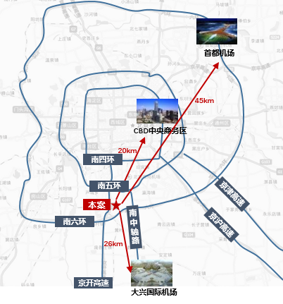
项目位置示意图

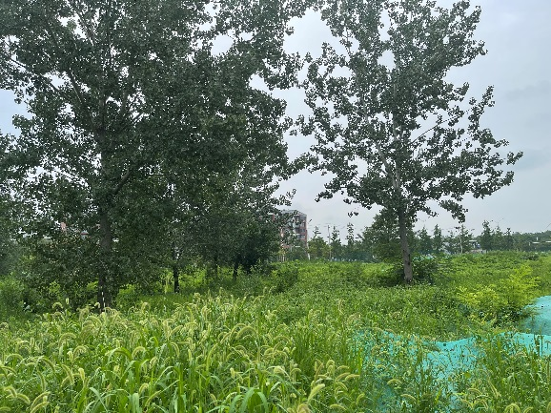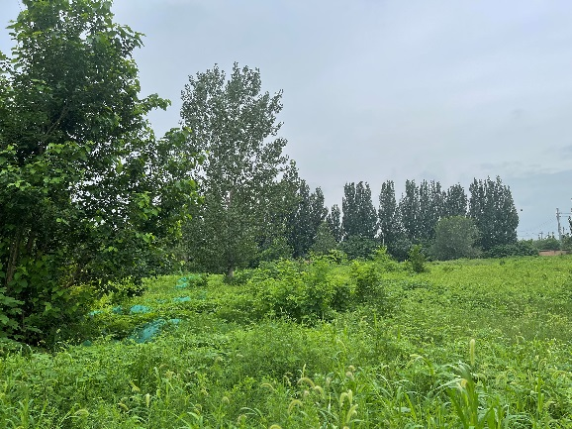
项目内部现状
项目地块呈三角形状，三面临路，西邻规划地块（监狱局苗圃基地）。其中北侧兴亦路（清源路）、南侧团河路路况较好，东侧东环路属规划道路，目前为现状道路沐新路。本项目周边已建成、社区完善度较好的小区有首座御园、首创美澜湾、新居里、新安里东区、团河苑小区、双河南里、福苑小区等；周边2公里范围内有建设银行（团河路支行）、邮政储蓄银行（团河营业所）、团河村社区卫生服务站、北菁苗国际幼儿园、团河小学、北京师范大学大兴附属中学（东校区）、华联超市（东环路）等公共服务配套设施。
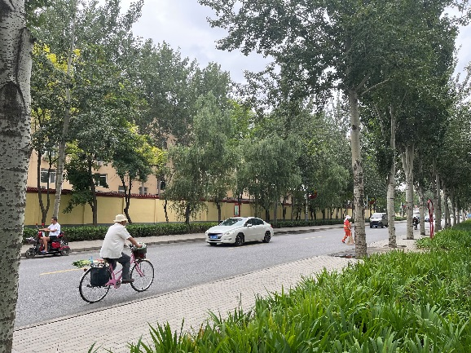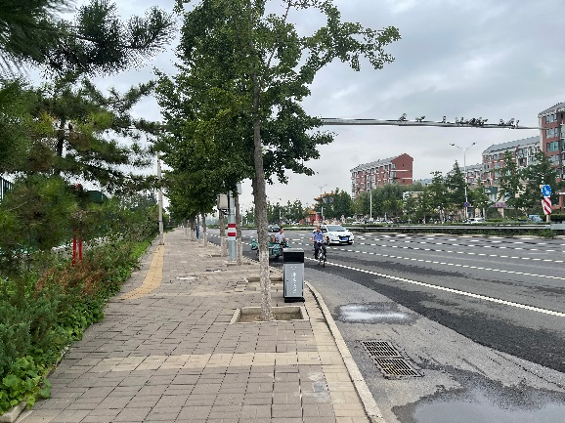
南至现状道路 北至兴亦路（清源路）
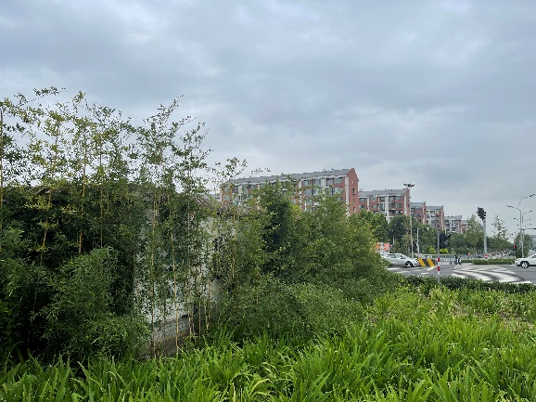
南至现状空地 东至规划道路
目前，项目周边公共配套情况具体情况为：
交通：项目所在位置道路较密集，临近清源路与团河路，距离京开高速、大兴机场高速约2公里，周边有369路、兴25路、兴16路、兴47路、兴48路、专23路等少数公交站点，距大兴国际机场线（大兴新城站）约850米；
商业：所在区域商业综合体较少，仅有华联超市（东环路）、家和超市（荣恩巷）等小型商业购物场所，仅有的王府井百货（大兴店）距离本项目约3公里、绿地缤纷城（大兴店）距离本项目约4公里；
教育：周边2公里范围内有北菁苗国际幼儿园、团河小学、北京师范大学大兴附属中学（东校区）等学校；
景观及人文资源：项目距离团河行宫遗址公园约1.5公里，且周边2公里范围内凤河等多条水系。

（二）项目建设规模及建造标准
根据委托单位提供的方案设计，该项目用地规划设计条件如下：
项目 |  |  |  | 申报值 | 计量单位
项目总用地面积 |  |  |  | 23341.00 | m²
总建筑面积 |  |  |  | 97184.01 | m²
其中 | 一、地上建筑面积 |  |  | 61984.01 | m²
其中 | 其中 | 住宅面积 |  | 51684.01 | m²
其中 | 其中 | 增配商业面积 |  | 9200.00 | m²
其中 | 其中 | 公共服务设施面积 |  | 550.00 | m²
其中 | 其中 |  | 物业服务用房 | 150.00 | m²
其中 | 其中 |  | 配电室 | 180.00 | m²
其中 | 其中 |  | 小型商服 | 25.00 | m²
其中 | 其中 |  | 地下车库（出入口） | 195.00 | m²
其中 | 二、地下建筑面积 |  |  | 35200.00 | m²
容积率 |  |  |  | 2.63 | /
建筑高度 |  |  |  | 45.00 | m
绿地率 |  |  |  | 30% | /
居住户数 |  |  |  | 640.00 | 户
居住人数 |  |  |  | 1568.00 | 人
地上建筑高度 |  |  |  | 45.00 | m
地上建筑层数 |  |  |  | 1-15 | 层
机动车总停车位 |  |  |  | 640.00 | 辆
其中 |  |  | 地上停车位 | 70.00 | 辆
 |  |  | 地下停车位 | 570.00 | 辆
非机动车总停车位 |  |  |  | 1280.00 | 辆

- 土地开发程度设定：根据委托单位介绍，本次评估咨询对象建成后将达到宗地红线外“七通一平”（通路、通电、通上水、通下水、通讯、通热、通燃气）。
- 该项目居住用途拟全部建设保障性住房（公共租赁住房）。
- 建筑退让距离：应满足北京市人民政府《关于在城市道路两侧和交叉路口周围新建、改建建筑工程的若干规定》和《北京地区建设工程规划设计通则》的要求。
- 建筑间距：应符合《北京市生活居住建筑间距暂行规定》以及日照、消防等要求。
- 装配式建筑：
1）本项目应按照《北京市人民政府办公厅关于加快发展装配式建筑的实施意见》 （京政办发[2017]8号）及市住建委的有关要求，全部采用装配式建筑。
2）本项目应按照《关于在本市保障性住房中实施绿色建筑行动的若干指导意见》 （京建发[2014]315号）及市住建委的有关要求，全部采用装配式建筑。
3）按照《北京市人民政府办公厅关于加快发展装配式建筑的实施意见》 （京政办发[2017]8号）实施范围之外鼓励项目采用装配式建筑。
4）其他要求：满足大兴区城市设计相关要求。
- 项目建造标准：截至本报告出具日，详细建造标准委托单位尚未提供。

二、项目工程建设进程评价
1、项目工程进度说明
（1）建设进度
建设项目预计建设工期约13个季度，具体如下：
2021年4季度按约定缴纳转让价款及相关税费；签订《转让合同》，取得《不动产权证书》。
2022年1-2季度取得《建设工程规划许可证》、《建筑工程施工许可证》并完成开工前准备，开始开始土石方及支护工程、桩基础工程、地下室结构、地下室工程；
2022年3-2023年1季度开始进行主体工程施工；
2023年1-2季度完成主体结构封顶；
2023年2季度至2024年1季度完成给排水工程、强电工程、弱电工程、消防工程、燃气工程、电梯工程、通讯工程、公共部分装修，同时进行室外配套工程，室内装修工程；
2024年1-2季度完成竣工验收；
2024年3-4季度交房。
（2）配租进度
建设项目预计配租期约4个季度。
住宅、商业预计2025年1季度开始配租，至2025年4季度配租完毕；
地下车库部分预计2025年2季度开始配租，至2026年1季度配租完毕。

三、项目建设条件评价
项目目前市政基础设施条件达“临三通”（即通路、通电、通上水），场地平整，地块内尚未开工。

第三章 市场评估

一、市场环境评价

（一）北京市概况
北京，简称“京”，古称燕京、北平，是中华人民共和国首都、省级行政区、直辖市、国家中心城市、超大城市，国务院批复确定的中国政治中心、文化中心、国际交往中心、科技创新中心。北京地处中国北部、华北平原北部，东与天津毗连，其余均与河北相邻，中心位置东经116°20′、北纬39°56′，是世界著名古都和现代化国际城市，也是中国共产党中央委员会、中华人民共和国中央人民政府和全国人民代表大会常务委员会的办公所在地。
截至2018年，全市下辖16个区，总面积16410.54平方千米，2019年末，常住人口2153.6万人，城镇人口1865万人，城镇化率86.6%，常住外来人口达794.3万人。
北京地势西北高、东南低。西部、北部和东北部三面环山，东南部是一片缓缓向渤海倾斜的平原。境内流经的主要河流有：永定河、潮白河、北运河、拒马河等，多由西北部山地发源，穿过崇山峻岭，向东南蜿蜒流经平原地区，最后分别汇入渤海。北京的气候为典型的暖温带半湿润大陆性季风气候，夏季高温多雨，冬季寒冷干燥，春、秋短促。
北京被世界权威机构GaWC评为世界一线城市。联合国报告指出北京人类发展指数居中国城市第二位。北京是全球拥有世界遗产（7处）最多的城市，是全球首个拥有世界地质公园的首都城市。北京对外开放的旅游景点达200多处，有世界上最大的皇宫紫禁城、祭天神庙天坛、皇家园林北海公园、颐和园和圆明园，还有八达岭长城、慕田峪长城以及世界上最大的四合院恭王府等名胜古迹。北京市共有文物古迹7309项，99处全国重点文物保护单位（含长城和京杭大运河的北京段）、326处市级文物保护单位、5处国家地质公园、15处国家森林公园。2020年1月，“中国城市科技创新发展指数2019”发布，北京排名第一。2020年1月，北京入选“综合型信息消费示范城市”。 2020年3月，成为综合运输服务示范城市。2020年6月18日，《2019中国城市营商环境报告》发布，北京综合排名第一。2020年7月6日，中央广播电视总台《中国经济生活大调查》重磅发布2019-2020年度“中国十大美好生活城市”榜单，北京上榜。2020年8月，入选“2019年中国外贸百强城市”名单。2020年11月28日，被评为2020中国宜居宜业城市。

（二）北京市经济运行概况（2021年上半年）
上半年，在市委市政府坚强领导下，全市持续科学统筹疫情防控和经济社会发展，有效实施各项政策，扎实推进各项工作，总体经济稳步恢复，基本民生保障有力，发展质量不断提升。
根据地区生产总值统一核算结果，上半年全市实现地区生产总值19228.0亿元，按可比价格计算，同比增长13.4%，比一季度回落3.7个百分点，与2019年同期相比，两年平均增长4.8%，高于一季度0.2个百分点。分产业看，第一产业实现增加值40.4亿元，同比增长1.9%，两年平均下降10.2%；第二产业实现增加值3293.2亿元，同比增长32.5%，两年平均增长12.7%；第三产业实现增加值15894.4亿元，同比增长10.1%，两年平均增长3.3%。
1.农业生产总体稳定，休闲农业和乡村旅游逐步恢复
上半年，全市实现农林牧渔业总产值97.6亿元，按可比价格计算，同比增长0.8%，两年平均下降12.3%；其中，农业(种植业)产值在粮食、蔬菜增产带动下，同比增长21.8%，两年平均增速由降转升，增长4.6%；生猪产能持续恢复，出栏和存栏数分别增长1.2倍和54.5%。休闲农业和乡村旅游逐步恢复，接待人次恢复到2019年同期的66.1%，高于一季度2.3个百分点，实现收入恢复到2019年同期的近9成。
2.工业生产逐步提速，高端产业引领发展
上半年，全市规模以上工业增加值按可比价格计算，同比增长41.4%，两年平均增长16.7%，比一季度分别提高3.0个和8.0个百分点。重点行业中，医药制造业同比增长2.9倍，两年平均增长94.2%；计算机、通信和其他电子设备制造业同比增长25.7%，两年平均增长20.3%；汽车制造业同比增长10.4%，两年平均增长3.4%；电力、热力生产和供应业同比增长8.0%，两年平均增长5.4%。高端产业发挥引领作用，高技术制造业、战略性新兴产业增加值同比分别增长1.3倍和1.1倍，两年平均分别增长54.4%和42.8%，均大幅高于规模以上工业增速。
3.服务业稳步恢复，优势行业贡献突出
上半年，全市第三产业增加值按可比价格计算，同比增长10.1%，两年平均增长3.3%。其中，信息传输、软件和信息技术服务业实现增加值3500.9亿元，同比增长17.2%，两年平均增长12.7%；金融业实现增加值3698.1亿元，同比增长5.0%，两年平均增长5.3%；科学研究和技术服务业实现增加值1538.4亿元，同比增长5.5%，两年平均增长0.5%，三个行业对服务业增长的贡献率超过5成。
4.投资规模继续扩大，高端行业增长较
上半年，全市固定资产投资(不含农户)同比增长9.2%，两年平均增长3.7%。分产业看，第一产业投资同比下降65.3%，两年平均下降46.1%；第二产业投资同比增长20.5%，两年平均增长31.7%；第三产业投资同比增长9.7%，两年平均增长2.8%。分行业看，制造业投资同比增长31.8%，两年平均增长66.5%，其中高技术制造业投资同比增长38.6%，两年平均增长75.0%；金融业投资同比增长6.6倍，两年平均增长72.4%；教育投资同比增长3.5%，两年平均增长18.5%。分领域看，基础设施投资同比下降12.4%，两年平均下降16.3%；房地产开发投资同比增长18.1%，两年平均增长10.8%。
截至6月末，全市商品房施工面积13082.5万平方米，同比增长9.3%，其中住宅施工面积6381.4万平方米，增长12.8%。保障性住房建设稳步推进，新开工面积占商品房新开工面积的49.3%。上半年，全市商品房销售面积488.7万平方米，同比增长65.0%，两年平均增长12.3%。
5.市场消费持续恢复，网上消费快速增长
上半年，全市市场总消费额同比增长22.1%，两年平均增长3.0%。其中，服务性消费同比增长23.1%，两年平均增长5.2%；实现社会消费品零售总额7227.5亿元，同比增长21.0%，两年平均增长0.6%。社会消费品零售总额中，分消费形态看，商品零售6666.3亿元，同比增长18.2%，两年平均增长1.1%；餐饮收入561.2亿元，同比增长68.0%，两年平均下降4.9%，降幅比一季度收窄4.2个百分点。分商品类别看，限额以上批发和零售业中，通讯器材类、日用品类和文化办公用品类商品零售额同比分别增长31.3%、28.4%和24.6%，两年平均分别增长33.7%、18.4%和5.3%。网上消费快速增长，限额以上批发和零售业、住宿和餐饮业实现网上零售额2414.6亿元，同比增长24.6%，两年平均增长25.2%。
6.消费价格平稳运行，生产价格保持上涨
上半年，全市居民消费价格同比上涨0.5%。其中，消费品价格上涨0.6%，服务价格上涨0.4%。八大类商品和服务项目价格“四升四降”：交通通信类价格上涨2.9%，其他用品和服务类价格上涨0.9%，居住类价格上涨0.6%，食品烟酒类价格上涨0.5%；衣着类价格下降0.3%，生活用品及服务类价格下降0.3%，教育文化娱乐类价格下降0.7%，医疗保健类价格下降0.7%。6月份，居民消费价格同比上涨0.9%，涨幅比上月回落0.3个百分点；环比下降0.4%。
上半年，全市工业生产者出厂价格同比上涨0.5%，购进价格同比上涨1.3%。6月份，工业生产者出厂价格同比上涨1.8%，环比上涨0.1%；购进价格同比上涨5.0%，环比下降0.3%。
7.居民收入稳步增加
上半年，全市居民人均可支配收入38138元，同比名义增长10.3%，两年平均增长6.1%；扣除价格因素，同比实际增长9.8%，两年平均增长4.4%。四项收入全面增长：工资性收入同比名义增长12.8%，经营净收入同比名义增长14.9%，财产净收入同比名义增长9.0%，转移净收入同比名义增长4.0%。
总的来看，上半年全市经济稳步恢复，发展质量继续提升。但也要看到，国际环境依然复杂多变，不稳定不确定因素较多，国内经济稳定恢复发展的基础仍需巩固。下阶段，要坚持以习近平新时代中国特色社会主义思想为指导，坚持稳中求进工作总基调，进一步统筹好疫情防控和经济社会发展，保持经济运行在合理区间，持续推动首都高质量发展。

（三）北京市城市规划与发展目标
《北京城市总体规划（2016年—2035年）》、《关于建立国土空间规划体系并监督实施的实施意见》
2020年4月，北京印发《关于建立国土空间规划体系并监督实施的实施意见》，正式确立了“三级三类四体系”国土空间规划总体框架。《实施意见》强调国土空间规划要以资源环境承载能力和国土空间开发适宜性评价为基础，统筹三生空间和三大设施布局，注重城市品质，提升城市韧性，明确国土空间规划要统筹划定生态保护红线、永久基本农田、城镇开发边界三条控制线，同时国土空间规划要注重目标导向、问题导向并以人民群众的需求为导向。
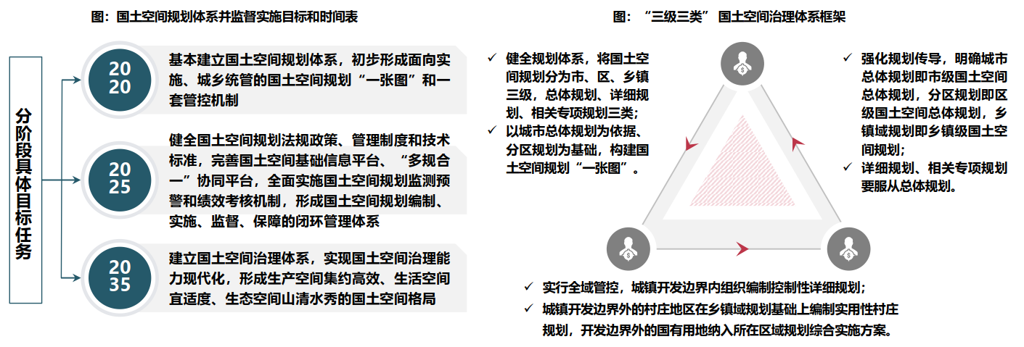
《北京城市总体规划（2016年—2035年）》
2020年发展目标
建设国际一流的和谐宜居之都取得重大进展，率先全面建成小康社会，疏解非首都功能取得明显成效，“大城市病”等突出问题得到缓解，首都功能明显增强，初步形成京津冀协同发展、互利共赢的新局面。
2035年发展目标
初步建成国际一流的和谐宜居之都，“大城市病”治理取得显著成效，首都功能更加优化，城市综合竞争力进入世界前列，京津冀世界级城市群的构架基本形成。
北京城市战略定位是全国政治中心、文化中心、国际交往中心、科技创新中心
北京的一切工作必须坚持全国政治中心、文化中心、国际交往中心、科技创新中心的城市战略定位，履行为中央党政军领导机关工作服务，为国家国际交往服务，为科技和教育发展服务，为改善人民群众生活服务的基本职责。落实城市战略定位，必须有所为有所不为，着力提升首都功能，有效疏解非首都功能，做到服务保障能力同城市战略定位相适应，人口资源环境同城市战略定位相协调，城市布局同城市战略定位相一致。
1.城市规模
坚持集约发展，框定总量、限定容量、盘活存量、做优增量、提高质量，以资源环境承载能力为硬约束，确定人口规模、用地规模和平原地区开发强度，切实减重、减负，实施人口规模、建设规模双控，倒逼发展方式转变、产业结构转型升级、城市功能优化调整，实现各项城市发展目标之间协调统一。
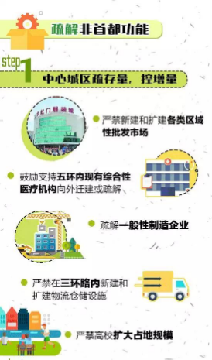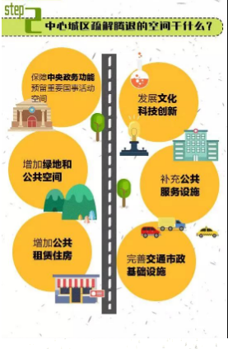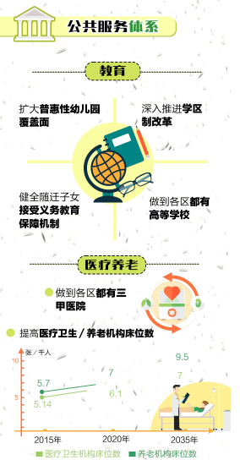
资料来源：北京市规划和自然资源委员会
2.实现城乡建设用地规模减量
坚守建设用地规模底线，严格落实土地用途管制制度。到2020年全市建设用地总规模（包括城乡建设用地、特殊用地、对外交通用地及部分水利设施用地）控制在3720平方公里以内，到2035年控制在3670平方公里左右。促进城乡建设用地减量提质和集约高效利用，到2020年城乡建设用地规模由现状2921平方公里减到2860平方公里左右，到2035年减到2760平方公里左右。
3.降低平原地区开发强度
减少平原地区城乡建设用地规模，调整用地结构，合理保障区域交通市政基础设施、公共服务设施用地，拓展生态空间，到2020年平原地区开发强度由现状46%下降到45%以内，到2035年力争下降到44%。
4. 构建“一核一主一副、两轴多点一区”的城市空间结构
为落实城市战略定位、疏解非首都功能、促进京津冀协同发展，充分考虑延续古都历史格局、治理“大城市病”的现实需要和面向未来的可持续发展，着眼打造以首都为核心的世界级城市群，完善城市体系，在北京市域范围内形成“一核一主一副、两轴多点一区”的城市空间结构，着力改变单中心集聚的发展模式，构建北京新的城市发展格局。
（1）一核：首都功能核心区
首都功能核心区总面积约92.5平方公里。
（2）一主：中心城区
中心城区即城六区，包括东城区、西城区、朝阳区、海淀区、丰台区、石景山区，总面积约1378平方公里。
（3）一副：北京城市副中心
北京城市副中心规划范围为原通州新城规划建设区，总面积约155平方公里。
（4）两轴：中轴线及其延长线、长安街及其延长线
中轴线及其延长线为传统中轴线及其南北向延伸，传统中轴线南起永定门，北至钟鼓楼，长约7.8公里，向北延伸至燕山山脉，向南延伸至北京新机场、永定河水系。
长安街及其延长线以天安门广场为中心东西向延伸，其中复兴门到建国门之间长约7公里，向西延伸至首钢地区、永定河水系、西山山脉，向东延伸至北京城市副中心和北运河、潮白河水系。
（5）多点：5个位于平原地区的新城
多点包括顺义、大兴、亦庄、昌平、房山新城，是承接中心城区适宜功能和人口疏解的重点地区，是推进京津冀协同发展的重要区域。
（6）一区：生态涵养区
生态涵养区包括门头沟区、平谷区、怀柔区、密云区、延庆区，以及昌平区和房山区的山区，是京津冀协同发展格局中西北部生态涵养区的重要组成部分，是北京的大氧吧，是保障首都可持续发展的关键区域。
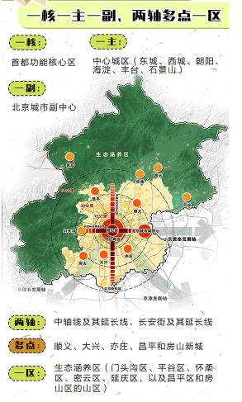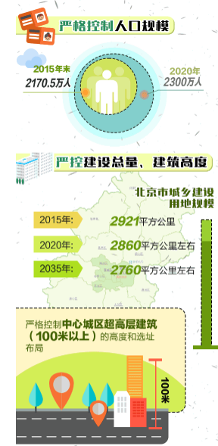
资料来源：北京市规划和自然资源委员会
高水平规划建设北京城市副中心，示范带动非首都功能疏解
（1）功能定位与发展目标
北京城市副中心为北京新两翼中的一翼。应当坚持世界眼光、国际标准、中国特色、高点定位，以创造历史、追求艺术的精神，以最先进的理念、最高的标准、最好的质量推进北京城市副中心规划建设，着力打造国际一流的和谐宜居之都示范区、新型城镇化示范区和京津冀区域协同发展示范区。
紧紧围绕对接中心城区功能和人口疏解，发挥对疏解非首都功能的示范带动作用，促进行政功能与其他城市功能有机结合，以行政办公、商务服务、文化旅游为主导功能，形成配套完善的城市综合功能。
北京城市副中心规划范围约155平方公里，外围控制区即通州全区约906平方公里，进而辐射带动廊坊北三县地区协同发展。
到2020年北京城市副中心常住人口规模调控目标为100万人左右；到2035年常住人口规模调控目标为130万人以内，就业人口规模调控目标为60—80万人。通过有序推动市级党政机关和市属行政事业单位搬迁，带动中心城区其他相关功能和人口疏解，到2035年承接中心城区40—50万常住人口疏解。
到2020年北京城市副中心规划区主要基础设施建设框架基本形成，主要功能节点初具规模；到2035年初步建成国际一流的和谐宜居现代化城区。
（2）构建“一带、一轴、多组团”的城市空间结构
遵循中华营城理念、北京建城传统、通州地域文脉，构建蓝绿交织、清新明亮、水城共融、多组团集约紧凑发展的生态城市布局，形成“一带、一轴、多组团”的空间结构。一带是以大运河为骨架，构建城市水绿空间格局，形成一条蓝绿交织的生态文明带，沿运河布置运河商务区、北京城市副中心交通枢纽地区、城市绿心3个功能节点。一轴是沿六环路形成创新发展轴，向外纵向联系北京东部地区和北京首都国际机场、北京新机场，对内串联宋庄文化创意产业集聚区、行政办公区、城市绿心、北京环球主题公园及度假区等4个功能节点。多组团是依托水网、绿网和路网形成12个民生共享组团，建设职住平衡、宜居宜业的城市社区。
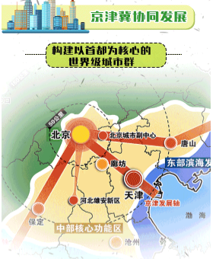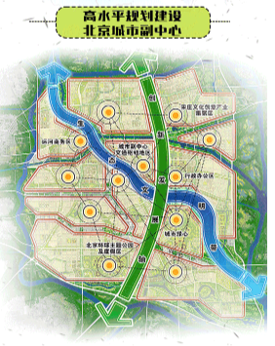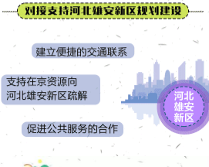
资料来源：北京市规划和自然资源委员会
推进城镇棚户区改造和老旧小区综合整治
（1）有序推进各类棚户区改造
完善棚户区改造政策，改善居民居住条件。积极推进中心城区危旧房改造、简易楼拆迁、城中村边角地等的整治改造。全面开展城乡结合部、北京城市副中心等地区的棚户区改造。
（2）推进老旧小区综合整治
统筹推进老旧小区综合整治和有机更新。开展老旧小区抗震加固、建筑节能改造、养老设施改造、无障碍设施补建、多层住宅加装电梯、增加停车位等工作，提升环境品质和公共服务能力。建立老旧小区日常管理维护长效机制，促进物业管理规范化、社会化、精细化。
高标准规划建设交通市政基础设施体系
构建以北京城市副中心为交通枢纽门户的对外综合交通体系，打造不同层级轨道为主、多种交通方式协调共存的复合型交通走廊。以北京城市副中心站客运枢纽为节点组织城际交通和城市交通转换。建设以公共交通为主导的北京城市副中心内部综合交通体系。加强北京城市副中心与中心城区、北京城市副中心与各新城之间的快速便捷联系，建设七横三纵的轨道交通线网，建设五横两纵的高速公路、快速路网络。
实现北京城市副中心与廊坊北三县地区统筹发展
北京城市副中心承担着示范带动非首都功能疏解和推进区域协同发展的历史责任。北京城市副中心与廊坊北三县地区地域相接、互动性强，需要建立统筹协调机制，加强重点领域合作，做到统一规划、统一政策、统一管控，实现统筹融合发展。
共同划定生态控制线和城市开发边界，加强开发强度统一管控。形成一洲、两楔、多廊、多斑块的整体生态空间格局，依托潮白河、大运河流域建设大尺度生态绿洲。
发挥北京科技创新引领作用，支持廊坊北三县地区产业转型升级，发展高新产业。促进跨区域交通基础设施互联互通、市政基础设施共建共享。促进廊坊北三县地区公共服务配套，缩小区域差距。防止贴边大规模房地产开发。
强化多点支撑，提升新城综合承接能力
顺义、大兴、亦庄、昌平、房山的新城及地区，是首都面向区域协同发展的重要战略门户，也是承接中心城区适宜功能、服务保障首都功能的重点地区。坚持集约高效发展，控制建设规模，提升城市发展水平和综合服务能力，建设高新技术和战略性新兴产业集聚区、城乡综合治理和新型城镇化发展示范区。
顺义：港城融合的国际航空中心核心区；创新引领的区域经济提升发展先行区；城乡协调的首都和谐宜居示范区。
大兴：面向京津冀的协同发展示范区；科技创新引领区；首都国际交往新门户；城乡发展深化改革先行区。
亦庄：具有全球影响力的创新型产业集群和科技服务中心；首都东南部区域创新发展协同区；战略性新兴产业基地及制造业转型升级示范区；宜居宜业绿色城区。
昌平：首都西北部重点生态保育及区域生态治理协作区；具有全球影响力的全国科技创新中心重要组成部分和国际一流的科教新区；特色历史文化旅游和生态休闲区；城乡综合治理和协调发展的先行示范区。
房山：首都西南部重点生态保育及区域生态治理协作区；京津冀区域京保石发展轴上的重要节点；科技金融创新转型发展示范区；历史文化和地质遗迹相融合的国际旅游休闲区。

（四）北京市土地市场概况
1.土地供求情况
2021年上半年北京商品住宅用地（含共有产权房）共推出37宗，累计供应规划建面438.27万平方米，同比增长16%，供应总量达2020年全年供应规模的68%；上半年北京累计成交36宗商品住宅用地（含共有产权房），成交规划建面429.21万平方米，同比增长29%，成交总量达2020年成交规模的71%。
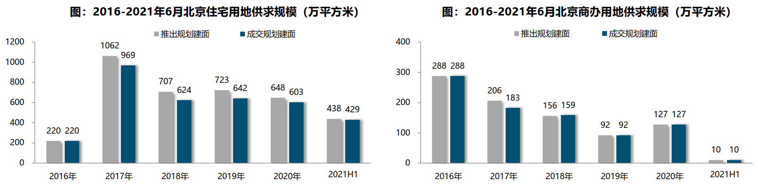
资料来源：CREIS中指数据
2.土地成交价格
2021年上半年，北京住宅用地整体成交楼面均价为30785元/平方米，同比下降9%。一方面，北京逐步落实“房地联动，一地一策”机制，并通过两集中多元土拍规则对地价进行严控，使得整体溢价率保持低位；另一方面，2020年同期不限价、优质地块增加，推高整体成交楼面均价，导致整体成交楼面价均价基数较高。
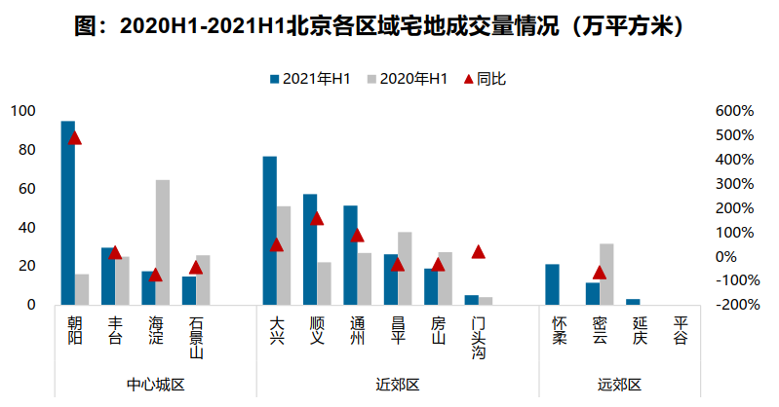
资料来源：CREIS中指数据
3.区域成交情况
2021年上半年近郊六区仍为北京住宅用地成交主力区域，累计成交规模236.01万平方米，占比55%，其中大兴、顺义、通州为成交主力区域，累计成交规模均超50万平方米；中心城区成交规模157.16万平方米，朝阳为成交主力区，累计成交规模94.97万平方米；远郊四区成交规模36.05万平方米，其中怀柔成交规模21.17万平方米，为远郊成交最多区域，平谷上半年没有住宅用地成交。
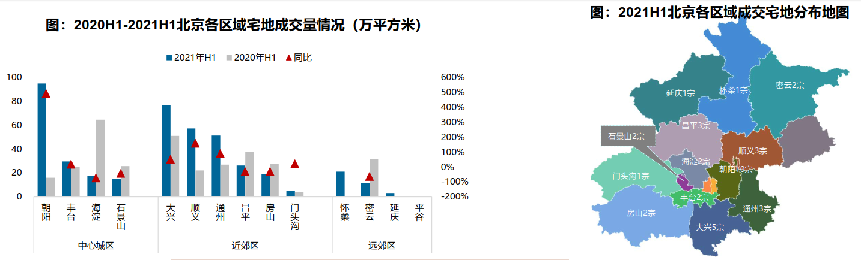
资料来源：CREIS中指数据
成交楼面均价方面，中心城区楼面均价相对较高，海淀、石景山、朝阳成交楼面均价在4万元/平方米以上，且高于北京整体楼面均价，其中海淀树村成交的2宗宅地楼面价超过6万/平方米。石景山衙门口及北辛安地块，朝阳东坝、金盏、崔各庄宅地，成交楼面均价突破4万元/平方米。从楼面均价变化来看，中心城区的海淀、石景山成交楼面价同比涨幅较大，涨幅均超过40%，丰台成交楼面价同比领跌，跌幅达53%。
溢价率方面，各区域整体溢价率保持低位运行。近郊中顺义平均溢价率达19%，为北京上半年宅地市场热度最高区域，其次为远郊区密云，平均溢价率达15%，门头沟、怀柔均以底价成交。
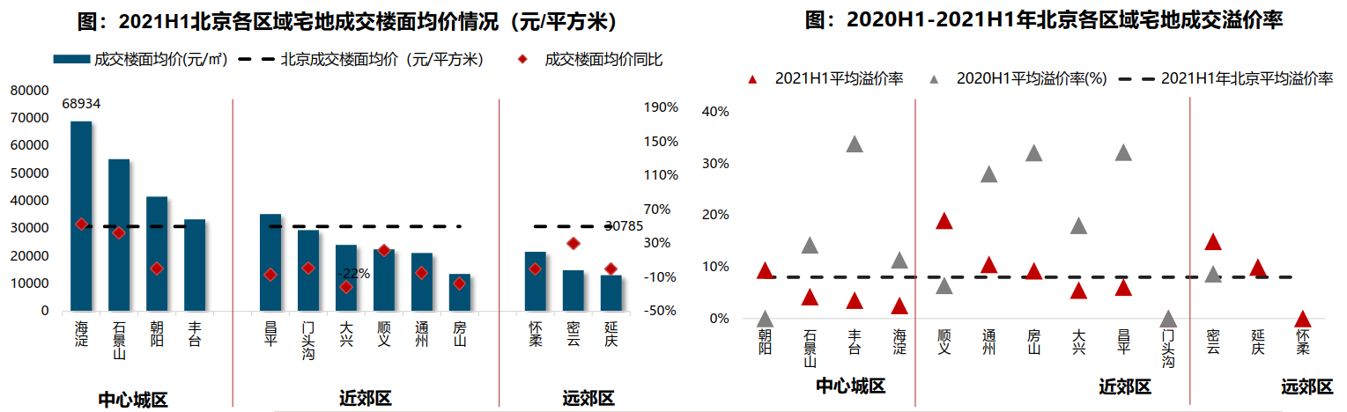
资料来源：CREIS中指数据
4.集中供地
2021年3月31日北京市规自委和市住建委联合发布了2021年度第一批次商品住宅用地出让公告，共推出30宗地块，土地面积约169公顷，建筑规模约345万平方米，同时公布了2021年度北京后两批住宅用地的集中供应时间，分别将于7月左右和11月左右发布出让公告。
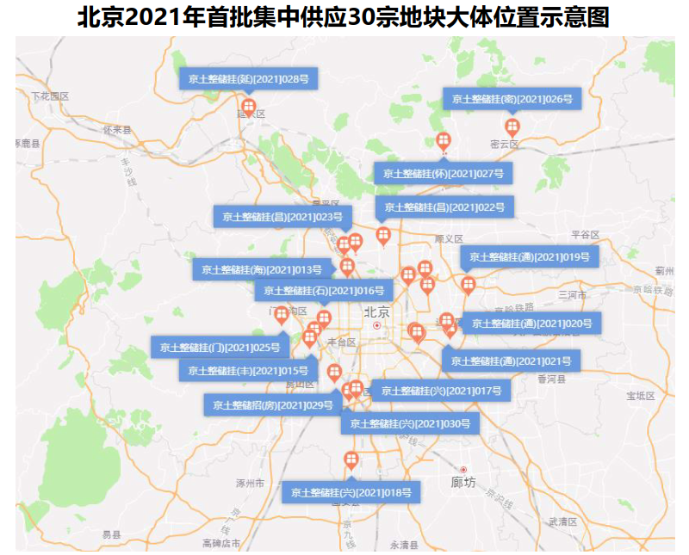
2021年北京首批集中供地规模占全年计划供地33%；涉及12个区域，中心城区、多点及副中心地区、生态涵养区规划建面占比分别为44%、44%、12%；加大了朝阳、昌平供应比例，减少了顺义、海淀、石景山供应比例。首批供应地块均设置地价上限，重启了竟配建公租房出让方式，弱化公产房和限竞房出让方式，并推出了“竞政府持有共有产权份额”和“竞建按高品质住宅”的出让方式。设置了高标准商品住房投报环节，首次引入房屋销售价格引导机制，户型限制条件将“套型面积”调整为“套均面积”，近2/3的项目执行套内“70/90”要求。
此次集中供地在区域供应结构、土地供应规模及土地出让方式上都做出了综合性考量，真正落地实施“房地联动、一地一策”机制，从供、销两端实现联动引导，将在一定程度上遏制非理性拿地行为，落实“稳地价、稳房价、稳预期”的三稳政策。同时，此次集中供地在户型限制上也适当做出了调整，将“套型面积”调整为“套内面积”，为房企户型设计灵活度、住宅品质提升方面预留了合理空间，在“重调控”、“强保障”和“稳品质”上寻求了一定的平衡。
5.流拍情况
2015年至2021年北京市区共流拍10宗住宅用地，各宗地详情如下。
地块名称 | 区县 | 地块编号 | 详细规划 | 建设用地面积 | 容积率 | 公告时间 | 起始价 | 推出楼面价
北京市顺义区北小营镇顺义新城第30街区30-01-02地块R2二类居住用地、30-01-04地块A33基础教育用地 | 顺义区 | 京土整储挂(顺)[2018]033号 | R2二类居住用地、A33基础教育用地 | 146640.2 | 1.97 | 2018-10-22 | 239500 | 8304.14
北京市门头沟区永定镇曹各庄桥户营村MC00-0016-061地块R2二类居住用地、MC16-041地块T6区域综合交通枢纽用地、MC16-048地块S4社会停车场用地 | 门头沟区 | 京土整储挂(门)[2018]006号 | R2二类居住用地、T6区域综合交通枢纽用地、S4社会停车场用地 | 50699.84 | 2.63 | 2018-03-21 | 262000 | 19635.17
北京市房山区青龙湖镇中心区01-0010、0021地块R2二类居住用地、01-0015、0027、0028地块B4综合性商业金融服务用地、01-0032地块S4社会停车场用地 | 房山区 | 京土整储挂(房)[2018]005号 | R2二类居住用地、B4综合性商业金融服务用地、S4社会停车场用地 | 88030 | 1.55 | 2018-03-21 | 163000 | 11977.63
北京市密云区密云新城0102街区MY00-0102-6014地块R2二类居住用地 | 密云区 | 京土整储挂(密)[2018]001号 | R2二类居住用地 | 5690.63 | 2.4 | 2018-01-18 | 8450 | 6186.85
北京市丰台区卢沟桥乡小瓦窑村XWY-12等地块绿隔产业、住宅混合公建及基础教育用地 | 丰台区 | 京土整储挂(丰)[2017]113号 | F81绿隔产业用地、F1住宅混合公建用地、A33基础教育用地 | 90247.13 | 3.2 | 2017-12-27 | 632700 | 21754.52
北京市丰台区花乡白盆窑村BPY-L011地块R2二类居住用地 | 丰台区 | 京土整储挂(丰)[2017]107号 | R2二类居住用地 | 43166.27 | 3.05 | 2017-12-22 | 417800 | 31689.68
北京市丰台区花乡白盆窑村BPY-L010、BPY-L013地块R2二类居住用地、A33基础教育用地 | 丰台区 | 京土整储挂(丰)[2017]106号 | R2二类居住用地、A33基础教育用地 | 58664.09 | 2.79 | 2017-12-22 | 505800 | 30940.13
北京市延庆区延庆新城YQ00-0300-0058等地块(世园会二期)R2二类居住用地、B4综合性商业金融服务业用地 | 延庆区 | 京土整储挂(延)[2017]094号 | R2二类居住用地B4综合性商业金融服务业用地 | 123689.1 | 1.6 | 2017-11-24 | 372400 | 18817.29
北京市平谷区夏各庄镇03-01地块F2公建混合住宅用地 | 平谷区 | 京土整储挂(平)[2017]079号 | F2公建混合住宅用地 | 36508.45 | 1.2 | 2017-09-30 | 39000 | 8902.07
门头沟区永定镇MC00-0020-0009、0012地块(门头沟S1线区域组团05地块西南侧用地) | 门头沟区 | 京土整储挂(门)[2015]034号 | B4综合性商业金融服务业用地、F1住宅混合公建用地 | 65820.63 | 3.83 | 2015-08-26 | 440000 | 17454.63
单位：平方米、万元、元/平方米
资料来源：CREIS中指数据

2021年北京市区住宅用地出让情况一览表
序号 | 地块名称 | 区县 | 地块编号 | 详细规划 | 建设用地面积 | 容积率 | 成交日期 | 受让单位 | 成交价 | 成交楼面价 | 溢价率
1 | 北京市房山区长阳镇04街区FS10-0104-6001、6002地块R2二类居住用地、A334基础教育用地 | 房山区 | 京土整储招(房)[2021]029号 | R2二类居住用地、A334基础教育用地 | 40514.84 | r2≤2.5;a334≤0.8 | 2021-04-22 | 北京首都开发股份有限公司 | 75000 | 8092.35 | --
2 | 集体建设用地区级统筹大兴区瀛海镇YZ00-0803-2009、2012A、2012B、2015地块 | 大兴区 | 京土集使挂(兴)[2019]001号 | F81绿隔产业用地 | 41000.75 | f81≤2.5 | 2021-02-10 | 中建三局房地产开发有限公司、湖北省鄂旅投置业集团有限公司 | 146578 | 14300.01 | 0
3 | 北京市顺义新城第23街区新国展三期项目(原22街区南部)22-02-007-1、22-02-007-2地块R2二类居住用地 | 顺义区 | 京土整储挂(顺)[2020]062号 | R2二类居住用地 | 105143.73 | ≤2.5 | 2021-02-02 | 北京润置商业运营管理有限公司、保利(北京)房地产开发有限公司 | 677700 | 25781.84 | 35
4 | 北京市顺义区顺义新城第13街区SY00-0013-6055、6056地块二类居住用地 | 顺义区 | 京土整储挂(顺)[2020]054号 | 二类居住用地 | 57208.8 | ≤1.6 | 2021-01-26 | 北京宏远泰业科技有限公司和保利(北京)房地产开发有限公司联合体 | 205000 | 22396.02 | 15.82
5 | 北京市大兴区旧宫镇南郊农场棚户区改造项目DX05-0200-0037、0038、6002等地块R2二类居住用地 | 大兴区 | 京土整储挂(开)【2020】056号 | R2二类居住用地 | 56860.73 | ≤2.3 | 2021-01-26 | 北京盛宏辰悦房地产开发有限公司 | 465700 | 34997.73 | 10.88
6 | 北京市顺义区顺义新城第13街区SY00-0013-6060、6066、6067地块二类居住用地、6058地块商业用地、6063地块综合性商业金融服务业用地、6065地块托幼用地 | 顺义区 | 京土整储挂(顺)[2020]055号 | 二类居住用地、商业用地、综合性商业金融服务业用地、托幼用地 | 125102.17 | sy00-0013-6060、6063≤2;sy00-0013-6066、6067≤1.6;sy00-0013-6058≤2.5;sy00-0013-6065≤0.8 | 2021-01-26 | 中建地产(苏州)有限公司 | 406100 | 18521.2 | 0.52
7 | 北京市石景山区北辛安棚户区改造B区土地开发项目1608-673-A地块二类居住用地 | 石景山区 | 京土整储挂(石)[2020]044号 | 二类居住用地 | 13681.37 | ≤2.8 | 2021-01-14 | 北京鑫安兴业房地产开发有限公司 | 179000 | 46726.75 | 3.17
8 | 北京市房山区拱辰街道FS00-LX04-0087、0093、0092、0085地块R2二类居住用地、B1商业用地、A33基础教育用地 | 房山区 | 京土整储挂(房)[2020]052号 | R2二类居住用地、B1商业用地、A33基础教育用地 | 63474.94 | fs00-lx04-0087、fs00-lx04-0093≤1.6;fs00-lx04-0092≤1.5;fs00-lx04-0085≤0.8 | 2021-01-13 | 北京鑫汇房地产开发有限公司 | 182800 | 18796.52 | 9.26
单位：平方米、万元、元/平方米、%
资料来源：CREIS中指数据

（五）北京市房地产市场概况
1.商品住宅供给状况
2021年一季度在前期热点片区情绪高涨带动下、就地过年倡导背景下，房企在京积极推售和营销，3月进入传统销售旺季，新房供应节奏进一步加快，累计供应规模仅80万平方米；二季度初期，北京新房供应保持高供应节奏，但中下旬供应量明显缩减，上半年商品住宅（不含保障房）累计供应487.69万平方米，同比增长42%，创近五年同期新高。2021年上半年商品住宅市场供销比为1.04，同比上升0.42个点，整体处于供求弱平衡状态。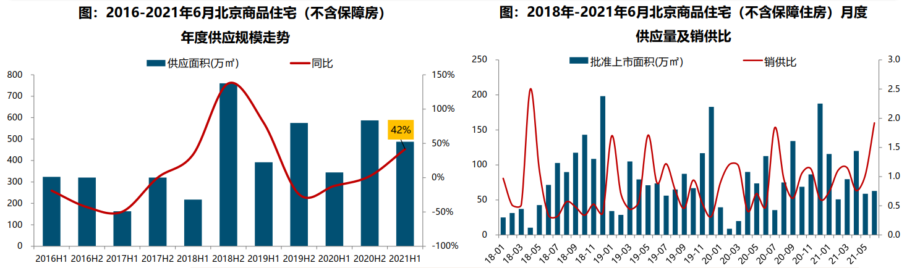
资料来源：CREIS中指数据
截至6月底，北京商品住宅（不含保障房）库存量为1153.89万平方米，较去年同期微降1%；上半年商品住宅供应节奏及销售去化速度均较快，库存规模相对平稳，库存出清周期维持在13.7个月（6月底出清周期），结构性库存风险仍存在。
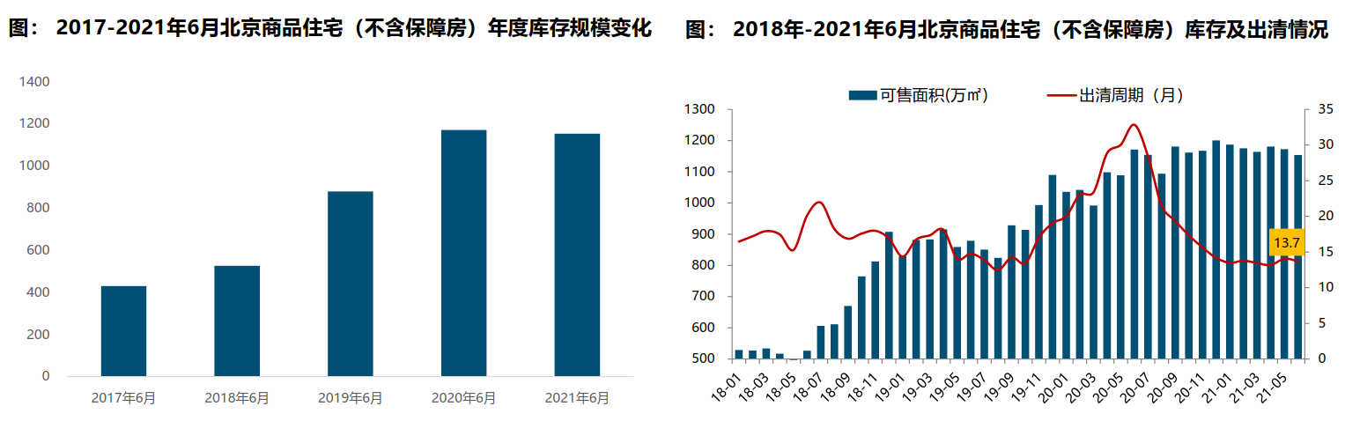
资料来源：CREIS中指数据
2.商品住宅成交情况
2021年一季度在“就地过年”、热点片区学区房成交带动、信贷预期收紧、供应端改善等多因素共同推动影响下，商品住宅成交规模同比涨幅超200%。二季度在新一轮市场秩序整治下，新房市场情绪比较平稳，刚需释放较快，商品住宅成交规模快速回升，6月单月成交规模超120万平方米，刷新近两年单月成交规模新高，上半年累计成交505.51万平方米，同比增长136%，创近五年同期新高。
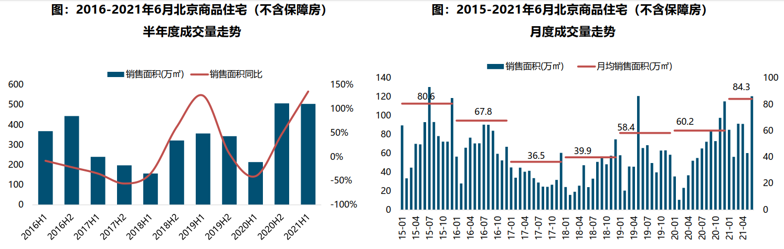
资料来源：CREIS中指数据
3.成交价格
整体来看，上半年北京商品住宅成交均价为47266元/平方米，同比小幅回调5%，环比小幅走高3%。一方面，上半年在新入市项目价格走高刺激下，限竞房、共有产权房及刚需产品等低价项目去化速度加快，拉低整体成交均价；另一方面，受北京豪宅项目集中成交影响，2020年上半年商品住宅成交均价基数相对较高。伴随不限价地块项目逐步入市、改善型项目成交不断增加，未来短期市场价格或将回升，但在政策严控、房地联动、引入房屋销售价格机制等多因素综合影响下，预计后期市场价格结构性回升幅度恐将有限。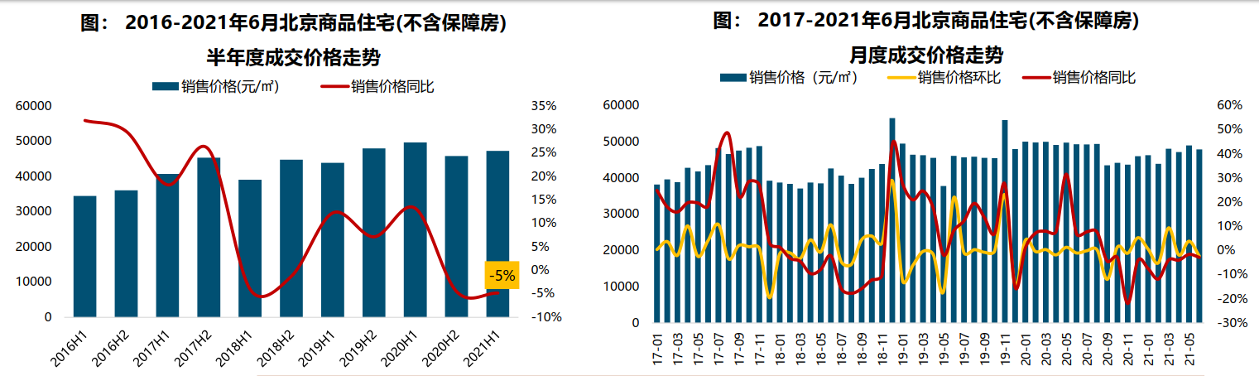
资料来源：CREIS中指数据
4.成交结构
2021年上半年商品住宅成交面积段主要集中在80-90平方米，成交套数占比37%，整体仍以90平方米以下刚需产品为主；成交总价段主要集中在300-500万总价段，成交套数占比37%，整体仍以总价500万以下产品为主。改善型需求逐步释放，叠加不限价地块项目入市、改善型产品供应改善影响，新房成交逐步向中高面积段转移，中高面积段产品成交占比提升9.2个百分点；成交总价段向高价位产品上移，成交套数占比提升2.0个百分点。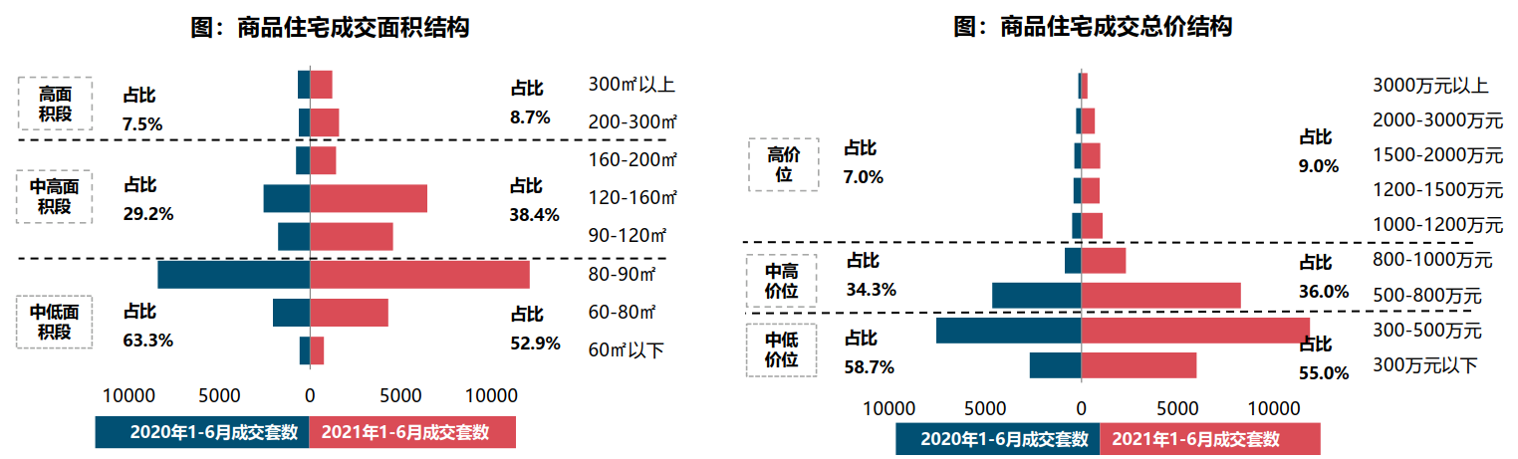
资料来源： CREIS中指数据
5.区域成交
从成交规模来看，近郊六区已成为北京商品住宅（不含保障房）成交主力区域。2021年1-6月近郊六区成交279.17万平方米，占比达55.2%；其中，大兴、顺义等区域累计成交均超过60万平方米，分别居北京各区销售规模第一、第三位。
价格方面，2021年上半年中心城区商品住宅（不含保障房）成交均价最高，其中东、西城成交均价最高，均超80000元/平方米，远郊区整体成交均价最低，其中平谷和密云成交均价最低，全年成交均价不足23000元/平方米。2021年上半年中心城区商品住宅成交均价同比涨幅最大，其中东、西城成交价格同比涨幅均超过20%，涨幅居全市前二；近郊区成交均价同比下降7%，其中，顺义、通州成交均价同比降幅较大，均在15%及以上。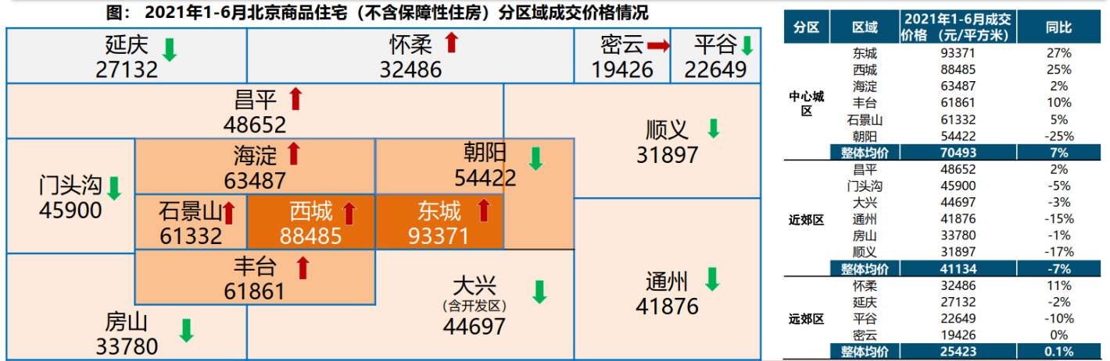
资料来源：CREIS中指数据
6.存量房住宅市场
（1）市场运行状况
在热点片区学区房阶段性走高带动下，一季度北京二手房成交量走高，累计成交套数约5.19万套；二季度在新入市项目价格走高、部分片区新房供应减少等因素综合影响下，部分刚需被挤向二手房市场，助推成交规模继续保持高位运行。整体来看，上半年二手房累计成交10.88万套，同比上涨69%，创近五年同期新高。
上半年北京二手房成交均价约为60132元/平方米，同比增长8%。在信贷收紧、监管收紧、新房增加等综合影响下，预计未来二手房市场成交热度将有所下降，价格或将趋于平稳。
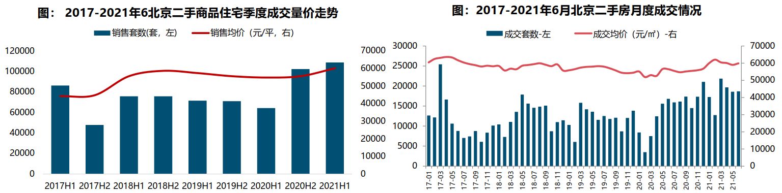
资料来源： CREIS中指数据
（2）各区县统计
分区域来看，西城成交价格最高，达114680元/平方米，其次为东城区和海淀区，分别为94420元/平方米和88045元/平方米；朝阳、海淀二手房成交规模较大，成交面积均超过100万平方米，其中朝阳区成交量达213.69万平方米，居各区第一位；海淀、朝阳、东城及丰台成交规模同比涨幅较大，涨幅均超60%。
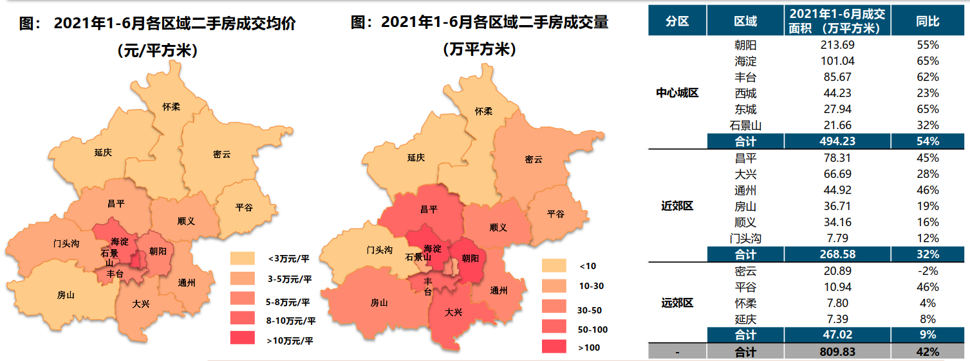
资料来源： CREIS中指数据

（六）北京市房地产政策
政策 | 文件 | 内容
限购政策 | - 《关于落实本市住房限购政策有关问题的通知》（京建发〔2011〕65号）  - 《国务院办公厅关于进一步做好房地产市场调控工作有关问题的通知》（国办发[2011]1号）  - 《北京市人民政府办公厅关于贯彻落实国务院办公厅文件精神进一步加强本市房地产市场调控工作的通知》（京政办发[2011]8号） | 1、自2011年2月17日起，对已拥有1套住房的本市户籍居民家庭（含驻京部队现役军人和现役武警家庭、持有有效《北京市工作居住证》的家庭，下同）、持有本市有效暂住证在本市没有住房且连续5年（含）以上在本市缴纳社会保险或个人所得税的非本市户籍居民家庭，限购1套住房（含新建商品住房和二手住房）；对已拥有2套及以上住房的本市户籍居民家庭、拥有1套及以上住房的非本市户籍居民家庭、无法提供本市有效暂住证和连续5年（含）以上在本市缴纳社会保险或个人所得税缴纳证明的非本市户籍居民家庭，暂停在本市向其售房。  2、各部门、各单位要按照《北京市人民政府办公厅关于贯彻落实国务院办公厅文件精神进一步加强本市房地产市场调控工作的通知》要求，严格执行住房限购政策，加强对居民家庭（含夫妻双方及未成年子女，下同）购房资格的审查。
贷款政策 | - 《关于完善商品住房销售和差别化信贷政策的通知》（京建法〔2017〕3号） | 为促进本市房地产市场平稳健康发展，自本通知发布次日起，商品住房销售和居民家庭申请商业性个人住房贷款执行以下规定：  1、企业购买的商品住房再次上市交易，需满3年及以上，若其交易对象为个人，按照本市限购政策执行。  2、居民家庭名下在本市无住房且无商业性住房贷款记录、公积金住房贷款记录的，购买普通自住房的执行现行首套房政策，即首付款比例不低于35%，购买非普通自住房的首付款比例不低于40%（自住型商品住房、两限房等政策性住房除外）。  居民家庭名下在本市已拥有1套住房，以及在本市无住房但有商业性住房贷款记录或公积金住房贷款记录的，购买普通自住房的首付款比例不低于60%，购买非普通自住房的首付款比例不低于80%。  3、暂停发放贷款期限25年（不含25年）以上的个人住房贷款（含住房公积金贷款）。
限价政策 | 北京市人民政府办公厅转发市住房城乡建设委等部门《关于促进本市房地产市场平稳健康发展的若干措施》的通知（京政办发(2016) 46号）2020年9月30日发布 | 930政策中要求强化“控地价、限房价”的交易方式。
预售资金监管政策 | - 关于印发《北京市商品房预售资金监督管理办法》的通知（京建法[2013]11号） | 预售资金的收存、支取  1、项目预售过程中，购房款应直接存入专用账户。房地产开发企业不得直接收取除定金外的其他商品房预售资金。  房地产开发企业收取的定金，应在完成商品房网上签约后五个工作日内存入专用账户。  2、购房人申请贷款的，房地产开发企业应将专用账户提供给贷款银行，作为贷款到账账户。贷款银行应将贷款直接发放至专用账户。  3、专用账户内资金超出剩余工程建设节点用款额度后，房地产开发企业可向监管银行申请支取超出部分的资金优先用于工程建设。  4、房地产开发企业向监管银行申请支取预售资金的，应提出书面申请，并提交相应材料。  5、监管银行应履行专用账户资金出账审核责任，收到房地产开发企业用款申请后，对申请材料进行审核，符合资金使用条件的，应在五个工作日内拨付资金。  6、专用账户内资金未达到剩余工程建设节点用款额度时，房地产开发企业与购房人解除购房合同的，房地产开发企业可持区县住房城乡建设主管部门出具的网签合同注销证明文件，向监管银行申请退回已入账相应购房款，监管银行应在二个工作日内拨付。  1、监管银行应指定专人负责预售资金监管工作，严格按照本市商品房预售资金监管系统相关接口规定，准确、及时上传数据；按照市、区县住房城乡建设主管部门要求做好数据整理工作，报送专用账户出入账情况，配合开展预售资金监管执法工作。  2、监管银行发现预售资金未按时、足额存入专用账户的，应及时将相关情况报送区县住房城乡建设主管部门。  3、监管银行应加强专用账户管理，建立健全授权审批等内部管理制度，定期核查预售资金审批支出等环节的制度执行情况，发现违规出账等问题的，应立即改正。  4、区县住房城乡建设主管部门应做好日常指导、监督工作，建立预售项目巡查制度，发现项目出入账存在问题的，责令房地产开发企业限期改正，未按期改正的暂停网上签约。发现监管银行违规的，应将相关情况报送市住房城乡建设委。  5、房地产开发企业有下列情形之一的，由市、区县住房城乡建设主管部门责令其限期改正，未按期改正的暂停违规项目的网上签约，并将其违法违规行为记入企业信用信息系统。情节严重的，暂停该房地产开发企业在本市全部房地产开发项目的网上签约，并向社会公示。  6、监管银行有下列情形之一的，由市住房城乡建设委通报人行营业管理部、北京银监局做相应处理；违规情节严重的，不得监管新预售项目。  7、施工单位、监理单位提供虚假证明或采取其他方式协助房地产开发企业违规支取预售资金的，由市、区县住房城乡建设主管部门依法对相关责任单位和责任人予以处理，将其违规行为记入企业信用信息系统，并向社会公示。  8、违反本办法规定，相关部门工作人员在预售资金监管工作中存在玩忽职守、滥用职权、徇私舞弊等行为的，依法给予处分；构成犯罪的，依法追究刑事责任。
土拍政策 | - 《北京市人民政府关于落实户有所居加强农村宅基地及房屋建设管理的知道意见》（发布时间2020年7月31日  - 关于印发《北京市土地资源整理暂行办法》的通知 | 1、明确宅基地用地相关标准，村民一户只能拥有一处宅基地，每户宅基地用地标准，人多地少的地区最高不得超过167平方米，其他地区最高不得超过200平方米，具体标准由各相关区根据本区实际情况确定，村民应严格按照批准面积和建房标准建设住宅，禁止未批先建和超面积、超高度建房，对按照统一规划批准易地建设住宅或集中居住的，应严格按照建新拆旧"的要求，依据相关规定退出原有宅基地。  2、明确宅基地申请资格和条件，宅基地申请主体应当是具有本集体经济组织成员资格或符合有关政策规定的村民，符合下列情形之一旦未将原住宅出卖、出租、赠与或改作生产经营用途的，可申请宅基地:一是本户内有两个(含)以上子女，除一名和父母共同居住的子女外，其他子女达到法定结婚年龄、无房分居且现有宅基地按照所在区规定用地标准无法分户扩建的;二是因地质灾害搬迁、新村建设等按照统一规划批准使用宅基地的;三是经村委会同意，确因交通不便、饮水困难等原因申请村内易地搬迁的;四是国家工程等公益性建设占用原宅基地未进行住房安置的;五是其他符合法律法规规定的情形。  3、土地开发类项目实施内容主要包括土地征收、房屋征收与拆迁、土地平整以及市政交通基础设施建设，达到产权清晰，完成入库或移交相关管理部门等工作。  4、土地开发类项目可通过土地一级开发、棚户区改造和环境整治等多种方式具体实施，执行现行政策规定。  5、按照土地一级开发方式实施的项目，新增项目原则上应由土地储备机构为主体；也可按有关程序确定由具备相应条件的企业为主体。按照其他方式实施的土地开发类项目按现行方式确定主体。
装配式建筑政策 | - 《北京市发展装配式建筑2020年工作要点的通知》  - 《北京市人民政府办公厅关于加快发展装配式建筑的实施意见》（京政办发[2017]8号） | 2020年，实现装配式建筑占新建建筑面积的比例达到30%以上，推动形成一批设计、施工、部品部件生产规模化企业，具有现代装配建造水平的工程总承包企业以及与之相适应的专业化技能队伍。规定各类实施范围，各区、各部门要严格履行装配式建筑项目建设程序，加强建设各环节的监督与指导，因地制宜精准施策，确保项目严格按要求实施。采用装配式建筑的项目应符合国家及本市的相关标准。
公积金政策 | - 《北京住房公积金管理中心关于妥善应对新冠肺炎疫情落实住房公积金阶段性支持政策的通知》（京房公积金发(2020) 9号） | 关于妥善应对新冠肺炎疫情实施住房公积金阶段性支持政  策的通知》（健建金(2020] 23号)要求，现就有关事项通知如下：  1、受新冠肺炎疫情影响的企业，可按规定申请在2020年6月30日前缓缴住房公积金，缓缴期间缴存时间连续计算，不影响职工正常提取和申请住房公积金贷款。  2、住房公积金缴存人受新冠肺炎疫情影响， 2020年6月30日前，以提供租房合同、房租发票方式申请租房提取住房公积金的，提取额度调整为以缴存人实际支付的房租金额确定，不受缴存人月缴存额的限制。  3、2020年6月30日前，住房公积金贷款的借款人因受新冠肺炎疫情影响未能正常还款的，不作逾期处理，不作为逾期记录报送征信部门，已报送的予以调整。  4、本通知执行至2020年6月30日，中共中央直属机关分中心、中央国家机关分中心、北京铁路分中心参照执行。

政策 | 文件 | 内容
房地产政策 | - 北京市人民政府办公厅转发市住房城乡建设委等部门《关于促进本市房地产市场平稳健康发展的若干措施》的通知（京政办发(2016) 46号）2020年9月30日发布 | 1、加大住宅用地供应力度，合理调整土地供应结构  积极推进土地供给侧结构性改革，进一步加大住宅用地供应力度，并结合年度土地供应计划，加大中低价位、中小套型普通商品住房的供应比例，保证套型建筑面积90平方*以下住房面积所占比重不低于70%，在满足刚性住房需求的同时，兼顾满足改善性住房需求。  2、加快自住型商品住房用地供应  为有效稳定房地产市场，各区要进一步加大自住型商品住房用地供应，除奈城区、西城区、石景山区外，其他区要于2016年内尽快安排一批自住型商品住房用地入市交易。  3、强化“控地价、限房价”的交易方式  在严控地价的同时，对项目未来房价进行预测，试点采取限定销售价格并将其作为土地招扫挂条件的措施，有效控制房地产价格快速上涨。鼓励房地产开发企业自持部分住宅作为租赁房源，满足城市居民租房需求。  4、进一步完善差别化住房信贷政策  购买首套普通自住房的首付款比例不低于35%，购买首套非普通自住房的首付款比例不低于40%(自住型鹿品住房、两限房等政策性住房除外)，对拥有1套住房的居民家庭，为改善居住条件再次申请商业性个人住房贷款购买普通自住房的，无论有无贷款记录，首付款比例均不低于50%;购买非普通自住房的，首付款比例不低于70%。  5、加强对房地产开发企业及其销售行为的管理  对报价明显高于周边在售项目价格和本项目前期成交价格且不接受指导的商品住房项，属于期房预售的暂不核发预售，，可证书、属于现房销售的暂不办理现房销售备案。对取得预售许可或办理现房销售备案的房地产开发项目，要在规定时间内一次性公开全部销售房源。商品住房项目在销售中，要继续严格执行明码标价、一房一价规定，实际销售价格不得高于申报价格。开发企业应在交易场所醒目位置明确标示所有可售房源及其价格等信息，不得把明码标价变成口头告知，不得采取拖延开盘时间或控制房源等手段捂盘惜售，故意制造房源紧张气氛:不得标示虚假信息或使用欺骗性、模糊性的语言误导消费者，侵害消费者知情权、选择权和公平交易权。  6、加强对房地产经纪机构及其经纪活动的管理  在全市全面实施存量房交易资金监管。房地产经纪机构及房地产经纪人员应依法从事房地产经纪活动，受客户委托对外发布真实的房源和价格信息，不得违规独占房源信息、哄拍房价。房地产经纪服务实行明码标价，不得利用虚假或容易使人误解的标价内容和方式等进行价格欺诈。严禁从事首付贷及自我融资、自我担保、设立资金池等场外配资金融业务。  7、严肃查处房地产市场违法违规行为  由市住房城乡建设委、市规划和国土资源管理委员会会同市发展改革委、市工商局等部门联合开展专项治理，加大市场监管执法力度，依法严肃查处、严厉打击开发企业捂盘惜售、囤积房源、闲置土地、炒地，以及房地产经纪机构参与炒房、哄拍房价、发布虚假房源及价格信息等违法违规行为。同时，对开发企业及房地产经纪机构的违法违规行为予以公开曝光，并纳入企业信用档案，由相关部门实施联合惩戒。

政策 | 文件 | 内容
抵押政策 | - 《北京市房地产抵押管理办法》（北京市人民政府令5号） | 抵押的设定  1、以通过出让、转让方式取得的土地使用权设定抵押的，不得违背该土地使用权出让合同的规定;抵押期限不得超过出让合同规定的使用年限减去已经使用年限后的剩余年限。土地使用权抵押时，其地上建筑物、附属物(包括在抵押期限内的新增部分) ，均为抵押物的一部分;以地上房屋抵押时，该房屋使用范围内的土地使用权随之抵押。  2、以属于国有资产的房屋设定抵押时，须报国有资产管理机关备案。  3、以共有的房地产设定抵押的，抵押人应事先书面征得其他共有人同意。  4、抵押人以已出租的房地产设定抵押权时，须将租赁情况告知抵押权人，并将抵押情况告之承租人，原租赁合同继续有效。  5、抵押人以抵押的房地产再设定抵押时，须先征得原抵押权人同意，并应将已设定抵押权状况告知新的抵押权人。  6、抵押人设定房地产抵押时，应向抵押权人提供抵押房地产的资产评估报告，抵押权人有权对资产评估报告进行审查。  7、抵押权人在征得抵押人同意后，可以抵押人名义为抵押房地产投保，保险费由抵押人负担。抵押的房地产已投保的，抵押人应将保险单移送抵押权人保管。在抵押期间，抵押权人应为保险赔偿的第一受益人。  8、下列房地产，可以依照本办法设立抵押：  （1）依法通过出让、转让方式取得的国有土地(以下简称土地）使用权。  （2）依法取得所有权或期得权益的房屋（含斛属物）。  （3）法律、法规规定的其他可以抵押的房地产。  9、下列房地产不得设定抵押:  （1）权属有争议的房地产。  （2）未设定租赁期限的出租住宅房屋。  （3）已依法公告在国家建设征用拆迁范围内的房地产。  （4）用于教育、医疗、市政等公共福利事业的房地产。  （5）列为文物保护的古建筑。  （6）被依法查封、扣押或采取其它讼诉保全措施的房地。  （7）其他依法不得抵押的房地产。
集中供地 | - 2021年3月31日北京市规自委和市住建委联合发布了2021年度第一批次商品住宅用地出让公告 | 2021年3月31日北京市规自委和市住建委联合发布了2021年度第一批次商品住宅用地出让公告，共推出30宗地块，土地面积约169公顷，建筑规模约345万平方米，同时公布了2021年度北京后两批住宅用地的集中供应时间，分别将于7月左右和11月左右发布出让公告。  2021年北京首批集中供地规模占全年计划供地33%；涉及12个区域，中心城区、多点及副中心地区、生态涵养区规划建面占比分别为44%、44%、12%；加大了朝阳、昌平供应比例，减少了顺义、海淀、石景山供应比例。首批供应地块均设置地价上限，重启了竟配建公租房出让方式，弱化公产房和限竞房出让方式，并推出了“竞政府持有共有产权份额”和“竞建按高品质住宅”的出让方式。设置了高标准商品住房投报环节，首次引入房屋销售价格引导机制，户型限制条件将“套型面积”调整为“套均面积”，近2/3的项目执行套内“70/90”要求。  此次集中供地在区域供应结构、土地供应规模及土地出让方式上都做出了综合性考量，真正落地实施“房地联动、一地一策”机制，从供、销两端实现联动引导，将在一定程度上遏制非理性拿地行为，落实“稳地价、稳房价、稳预期”的三稳政策。同时，此次集中供地在户型限制上也适当做出了调整，将“套型面积”调整为“套内面积”，为房企户型设计灵活度、住宅品质提升方面预留了合理空间，在“重调控”、“强保障”和“稳品质”上寻求了一定的平衡。

（七）北京公共租赁住房市场状况
公共租赁住房是国家支持的面向城镇中等偏下收入住房困难家庭、新进就业无房职工和在城镇稳定就业的外来务工人员出租的保障性住房。2021年房山区公租房项目共涉及10个公共租赁住房项目，可配租房源374套，其中：大套型97套、中套型80套、小套型197套。包括朗悦家园、乐活雅苑、领峰四季园、漫缇家园等，面积范围32.7-68.79平方米，经政府审批确定执行的指导租金范围13.5-32元/月·平方米。大兴区公共租赁住房项目共10个，房源共计748套。其中大套型132套，中套型482套，小套型134套。包括燕保高米店嘉园、明发雅苑、理想家园等，面积范围27.76-62.13平方米，经政府审批确定执行的指导租金范围25-38元/月·平方米。海淀区公共租赁住房项目共21个，房源共计1601套。其中，小套型833套，中套型445套，大套型323套，面积范围24.94-68.73平方米，经政府审批确定执行的指导租金范围30-52元/平方米·月。石景山区公共租赁住房项目涉及3个公租房项目，房源共计246套。京西景园共164套小套型，面积区间：38.06㎡-41.46㎡，南宫嘉园共23套，其中大套型22套，面积区间：54.07㎡-58.6㎡，中套型1套，建筑面积：44.41㎡，燕保·京原家园共59套，其中大套型11套，面积区间：59.52㎡-60.24㎡，中套型20套，面积区间：49.18㎡-50.76㎡，小套型28套，面积区间：40.38㎡-41.45㎡以下。昌平区公共租赁住房项目共计6个，包括悦府家园、溪城家园、保利芳园、冠芳园、青秀尚城、TBD云集园，上述6个公租房项目经过公开配租后，尚余部分剩余房源，共计142套，其中，大套型14套，中套型43套，小套型85套。通州区共17个公租房项目，包括通州光机电、璟秀欣苑、盛达嘉园、拾景园、缇香雅园、台湖银河湾、燕保·马驹桥家园、燕保·梨园家园、永顺镇商务园C2、通瑞嘉苑、方恒东景、运潮馨苑、大方居、怡然世家、台湖东亚家园、首开缇香郡、珠江东都国际。朝阳区公共租赁住房项目共16个，房源共计1268套，其中大套型839套，中套型242套，小套型187套。包括怡景园、燕保汇鸿家园、燕保双桥家园等，经政府审批确定执行的指导租金范围30.6-70元/平方米·月。

（八）市场租金趋势分析
个人租赁方面，全市多数区域租金上浮，租金较上月显著上涨4.4%，涨幅最高的为顺义区与海淀区。本月全市个人租赁挂牌量和成交量均持续有所回升，各区域成交挂牌比涨跌互现。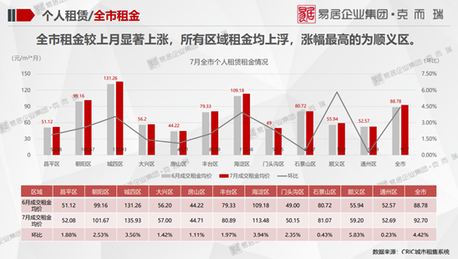
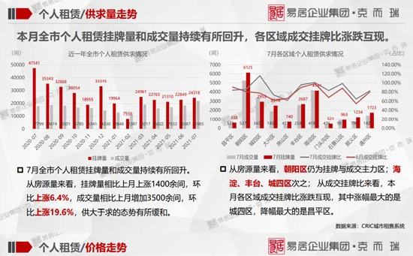
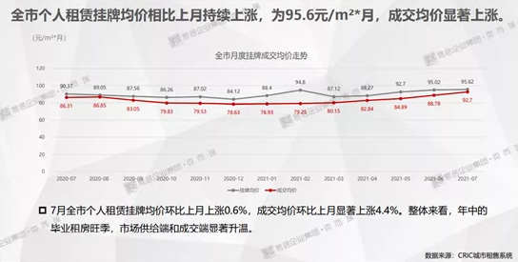
分散式公寓方面，全市分散式公寓租金环比上月下跌2.1%，门头沟区、通州区环比跌幅最大；7月分散式公寓供给继续回落，多数区域供给均有所下降，整体租金有所下跌。
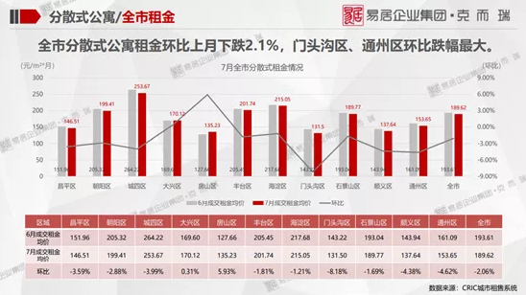
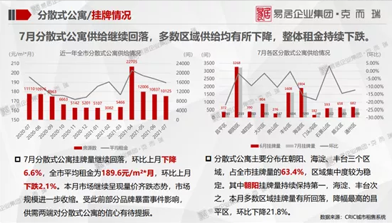
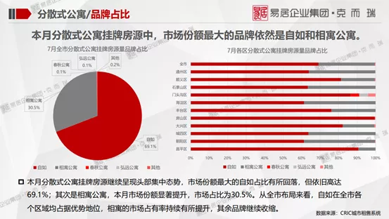
集中式公寓方面，全市集中式公寓7月在开业项目数达374个，门店数和总房源数都有所提升；全市集中式公寓朝阳区门店项目数、总房源数均居于首位，城四区租金水平最高。
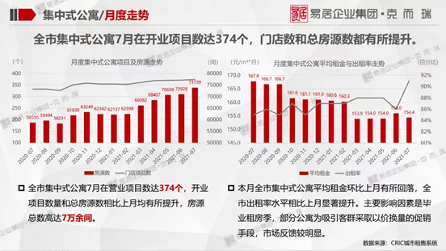
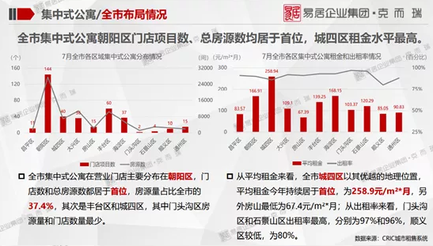
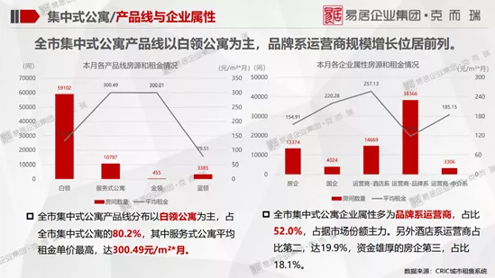
据中指数据统计，2021年9月，北京市大兴区住宅平均租金为65元/㎡•月，2020年9月，大兴区普通住宅平均租金达到56元/㎡/ 月，同比去年同期大兴区普通住宅平均租金相比，略有上浮。
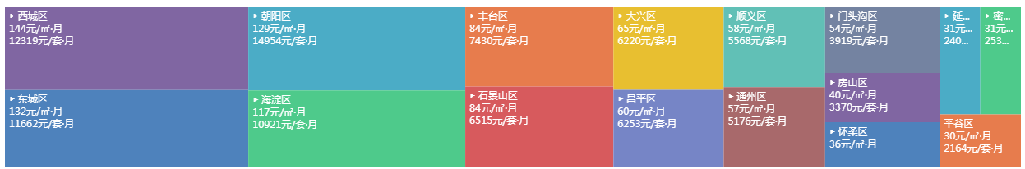

（九）区域市场分析
1、区域概况
估价对象位于北京市大兴区，大兴区位于北京市南部，新城北距市中心13公里，是距离北京市区最近的郊区。它是1984年国务院批准建设的首都第一批重点发展的卫星城之一；北京新城亦庄，即北京经济技术开发区。大兴历史悠久，自先秦建县以来约有2400余年，为中国最早的建制县之一，元明清三代为“天下首邑”，1958年3月前归属河北省，1958年3月7日，经国务院第72次会议决定，将大兴县由河北省转划北京市管辖。同年4月，将北京市南苑区的旧宫、亦庄、瀛海、西红门等地划归大兴，改县为区，1960年1月7日复改为大兴县。2001年1月9日国务院批准，2001年3月2日，北京市人民政府（京政发20019号）批复撤销大兴县，设立大兴区。
2018年，大兴新区全社会固定资产投资实现1362.7亿元，增长15.8%。大兴区全社会固定资产投资实现1027.1亿元，比上年增长25.4%，其中建筑安装工程投资和基础设施投资分别实现511.2亿元和495.9亿元，分别增长39.4%和30%。开发区全社会固定资产投资实现335.6亿元，下降6.4%。其中建筑安装工程投资实现125.2亿元，增长18.7%；基础设施投资实现30.4亿元，下降29.3%。
估价对象位于大兴区团河地区，观音寺街道。观音寺街道地处北京市南部，京开路东侧。东至团河农场东侧与西红门镇相连，东南至青年河与黄村镇相接，南至黄马路中心线与天宫院街道毗邻，西至京开公路中心线与清源街道、兴丰街道和林校路街道接壤，北至北星路与西红门镇相邻。街道面积16.4平方千米。区域内居住用地比例较高、居住小区规模一般，社区发展完善程度一般，周边有首座御园、首创美澜湾、新居里、新安里东区、团河苑小区、双河南里、福苑小区等住宅项目。
2、区域市场分析
本次选取区域内5个住宅小区及3个商业市场租赁信息供参考。
住宅小区名称 | 所属区域 | 租金单价
双河南里 | 观音寺街道 | 49元/月·m²
福苑小区 | 观音寺街道 | 47元/月·m²
首座御园 | 观音寺街道 | 42元/月·m²
团河苑小区 | 观音寺街道 | 48元/月·m²
新居里 | 观音寺街道 | 40元/月·m²
均价 | —— | 45元/月·m²

商业名称 | 所属区域 | 房屋面积 | 租金单价
天恒世界集商铺 | 观音寺街道 | 95㎡ | 91元/月·㎡
双河南里商铺 | 观音寺街道 | 450㎡ | 85元/月·㎡
首座御园商铺 | 观音寺街道 | 380㎡ | 89元/月·㎡
均价 | - | - | 88元/月·㎡

本项目作为公租房使用，以周边市场租赁均价作标准，公租房租金在此基础下浮10%计算，预估该项目达到配租入住条件时，住宅租金约为41元/㎡·月，商业租金为90元/㎡·月。
根据我司了解及调查资料，观音寺地区地下车位资源较少，周边区域地下车库租金在200-400元/月·个之间，亦庄区域地下车库租金在400-500元/月·个之间，地下车库用房租金较为稳定。结合评估咨询对象物业位置、周边住宅聚集程度，未来规划发展等情况，本次评估咨询确定评估咨询对象地下车库用房租金为350元/月·个。

二、项目市场竞争能力分析

（一）优势
1、区位优势：项目位于大兴区，距北京市区约20公里，距大兴国际机场30公里，主要交通线路有大兴机场高速、京开高速、南五环路、南六环路等公路。本项目位于大兴新城，所在区域已具备较完善的商业、学校、医疗、景观等配套设施，根据《大兴分区规划（国土空间规划）（2017年—2035年）》要求，本项目属于城市设计重点地区，项目所在区位有较好的市场预期，区位优势明显。
2、开发优势：项目地块先天可开发素质较好，土地较为规则、平整，地势平坦，体量适中，易于项目产品规划。

（二）劣势
目前，项目附近四周居住人口密集度较低，使得本项目周围略显空旷。

（三）机会
目前，以该项目为圆心半径3公里范围内无可配租公租房项目，一些现有公租房项目距离本项目位置较远，但大兴区潜在需求较多，利于项目去化。

（四）威胁
根据现有情况来看，项目所在区域已有在配租项目，目前所推产品和目标客户与本项目相似，如绿地海铂云翡、团河路南在建公租房项目等。上述项目可能会在本项目入市前分流部分目标客群，项目的经营配租会受到一定影响。

三、政策形势分析

（一）符合北京市土地和保障性住房政策相关要求
顺义区和通州区、大兴区、房山区的平原地区以及昌平区的平原地区共同构成城市发展新区，是北京发展现代制造业和现代农业的主要载体，也是北京疏散中心城产业与人口的重要区域。有重点地发挥土地的载体功能，高标准、高效率地利用土地资源，保障土地的生态服务功能、供应首都鲜活农副产品的生产功能，并为城市保留未来发展空间与必要的生态廊道。
项目所在地位于大兴区，是城市发展新区的范畴，项目建设的住宅和商业用房，有利于为产业聚集提供支持，其规划设计方案体现了高效集约用地的原则，充分发挥了土地的载体功能。

（二）符合北京市“十三五时期”住房保障工作目标
该项目的建设符合《北京市十三五时期住房保障规划》提出的“加快实施棚户区改造，优化项目运作机制，主动对接城市功能布局调整和人口疏解，大力发展公共租赁住房，不断完善购租并举的住房保障供应体系，分层次、多渠道解决居民住房困难”等住房保障工作目标要求。
此外，本项目由拟由保障房中心运营，将统一规范后期公租房租务管理，提升服务品质，有利于实现全市公租房一体化运营和社会服务均等化的社会目标，保障住房体系良性发展。

四、风险分析

（一）自然风险
自然风险包括地震、台风等极端自然灾害。北京市的地理位置，处于华北平原、山西和张家口-渤海三大地震带交汇部位。针对地震风险，该项目在设计时将参照《建筑抗震设计规范》GB50011-2010，按8度裂度设防，如发生地震可确保伤亡损失减至最低水平。

（二）规划指标实现风险
本次可行性研究地块规划建筑面积以委托单位提供的设计方案为依据，如不能按该设计指标办理《建设工程规划许可证》，则会影响项目现金流入；若由于规划变更可能将产生补缴地价款情况，也会影响项目现金流入。

（三）建设风险
在项目建设过程中，若已完工或在建工程存在质量缺陷，将会对该项目产生不利影响的风险。对此，保障房中心应根据该项目工程质量总目标编制质量计划，并制定质量控制点，委托具有相应资质的监理公司对该项目建设过程进行监督管理。

（四）管理风险
管理方面服务的标准化、经营管理水平、价格设置的合理性，都关乎租户体验和对市场秩序的影响，需要合资公司积极响应行业政策，注重管理细节，准确把握需求，就可能发生的管理问题制定恰当的应对预案。

（五）市场风险
北京地区租金水平仍处于相对低位，加之租赁、装修等前期投入较大，公租房项目经营初期的利润难以得到保障，但随着租赁市场的不断扩大和行业的日趋规范，市场租金水平预期呈上升趋势，在经营期内，能够取得较为可观的总体收益。

第四章 投资估算

一、投资估算

（一）估算原则
本次评估以企业提供的资料以及评估人员市场调研获取的信息为依据，按照国家和北京市有关政策法规进行调整，估算项目投入成本及投资价值。

（二）投资构成及估算依据
建设项目为北京市大兴区大兴新城住宅、商业、车位用房项目（三角地地块）。根据委托单位提供的设计方案，该项目出让宗地面积为23341.00平方米，拟建建筑面积合计为97184.01平方米（其中：住宅51684.01平方米、商业9200平方米、公共服务设施面积550平方米、地下35200.00平方米（含机动车位570个））。
项目当前经济技术指标详见下表：
项目 |  |  |  | 申报值 | 计量单位
项目总用地面积 |  |  |  | 23341.00 | m²
总建筑面积 |  |  |  | 97184.01 | m²
其中 | 一、地上建筑面积 |  |  | 61984.01 | m²
其中 | 其中 | 住宅面积 |  | 51684.01 | m²
其中 | 其中 | 增配商业面积 |  | 9200.00 | m²
其中 | 其中 | 公共服务设施面积 |  | 550.00 | m²
其中 | 其中 |  | 物业服务用房 | 150.00 | m²
其中 | 其中 |  | 配电室 | 180.00 | m²
其中 | 其中 |  | 小型商服 | 25.00 | m²
其中 | 其中 |  | 地下车库（出入口） | 195.00 | m²
其中 | 二、地下建筑面积 |  |  | 35200.00 | m²
容积率 |  |  |  | 2.63 | /
建筑高度 |  |  |  | 45.00 | m
绿地率 |  |  |  | 30% | /
居住户数 |  |  |  | 640.00 | 户
居住人数 |  |  |  | 1568.00 | 人
地上建筑高度 |  |  |  | 45.00 | m
地上建筑层数 |  |  |  | 1-15 | 层
机动车总停车位 |  |  |  | 640.00 | 辆
其中 |  |  | 地上停车位 | 70.00 | 辆
 |  |  | 地下停车位 | 570.00 | 辆
非机动车总停车位 |  |  |  | 1280.00 | 辆

（三）项目投资估算
1.公租房投资价值估算
通过租金反算公租房投资价值（静态），口径公式为：（公租房单方月租金收入-公租房运营管理费用）×出租率×租金收缴率×12=公租房单方投资价值×贷款比例×贷款年利率。
项目租金标准参考周边项目为41元/月·平方米；公租房运营管理费用按7元/月·平方米计算；出租率95%、租金收缴率100%；贷款比例70%；贷款年利率取4.185%（基准利率下浮10%）。计算项目公租房投资价值为13231元/平方米。
2.商业投资价值估算
通过租金反算商业（增配）投资价值（静态），口径公式为：商业单方月租金收入（含税）×出租率×租金收缴率×12-商业运营单方月管理费用（含税）×12-应纳增值税-增值税附加-房产税=商业单方投资价值×贷款比例×贷款年利率。
应纳增值税=商业单方月租金收入（含税）×出租率×租金收缴率×12/[1+增值税税率（租金收入）]×增值税税率（租金收入）-商业运营单方月管理费用（含税）×12/[1+增值税税率（营业及物业管理）]×增值税税率（营业及物业管理）
增值税附加=应纳增值税×（城市维护建设税税率+教育费附加税率+地方教育费附加税率）
房产税=商业单方月租金收入×出租率×租金收缴率×12/[1+增值税率（租金收入）]×房产税率
经调查并参考周边项目，项目商业租金按90元/月·平方米估算，出租率90%，租金收缴率100%；运营管理费按照商业经营收入20%计提；贷款比例70%；贷款年利率取4.185%；运营期试用税费取值：
增值税率（租金收入） | 9%
增值税率（营业及物业管理） | 6%
房产税 | 12%
城市维护建设税 | 5%
教育费附加 | 3%
地方教育费附加 | 2%
管理费用 | 20%

计算商业投资价值折合约19601元/平方米。
3.地下车库投资价值估算
通过租金反算地下车库投资价值（静态），口径公式为：单个地下车位月租金收入（含税）×出租率×租金收缴率×12-单个车位月运营管理费用（含税）×12-应纳增值税-增值税附加-房产税=单个地下车位投资价值×贷款比例×贷款年利率。
应纳增值税=单个车位月租金收入（含税）×出租率×租金收缴率×12/[1+增值税税率（租金收入）]×增值税税率（租金收入）-单个车位运营月管理费用（含税）×12/[1+增值税税率（营业及物业管理）]×增值税税率（营业及物业管理）
增值税附加=应纳增值税×（城市维护建设税税率+教育费附加税率+地方教育费附加税率）
房产税=单个车位月租金收入×出租率×租金收缴率×12/[1+增值税率（租金收入）]×房产税率
经调查，参考临近区域项目地下车库租金按350元/月·个估算，出租率90%，租金收缴率100%；运营管理费经咨询燕欣公司按照100元/月·个估算，贷款比例70%；贷款年利率取4.185%；税费标准同上表。计算地下车库投资价值单个车位约64707元。
4.投资成本测算
项目地上综合建设成本按照6000元/平方米计算，地下综合建设成本按照4500元/平方米计算。
根据《北京市基准地价更新成果》（京政发[2014]26号文附件）估算，项目位于商业VIII-兴1区域，区片价格为5730元/平方米，项目增配商业政府收益暂按1700元/平方米计算，契税为政府收益的3.05%。
地下车库不交政府收益。
5.测算结果
经测算，项目可承受土地成本（投资价值-投资成本）约35462万元，折合地面价约15193万元/平方米。

二、工作建议
土地方提出的35000万元的土地转让款诉求，在项目可承受土地价格范围内，项目可行，建议委托单位开展土地收购工作。

第五章 结论
建设项目为北京市大兴区大兴新城住宅、商业、车位用房项目（三角地地块），该项目的开发建设可以提升该区域的成熟度，改善居民生活条件、优化区域发展环境，促进经济社会各方面提升拉动经济的增长，带动建筑、建材、生活消费品等相关产业的发展，满足人们对于保障性住房的需求，产生较好的社会效益。因此本报告预测的土地价值是客观、合理的，是可以实现的。在预测租赁计划、经营计划能够实现的前提下，该项目的建设具有一定的盈利能力。

